|  |
| --- |
| وزارة التعليـــــــــــــــــم العالـــــــــــــــــي والبحــــــــــــث العلمــــــــــــــــــــي  Ministère de l’Enseignement Supérieur et de la Recherche Scientifique |
| **المدرسـة الوطنيــة المتعددة التقنيــات بوهـــــران**  Ecole Nationale Polytechnique d'Oran  téléchargement  **قســـــــــــــــم الرياضيـــــــــــات والإعــــــــــــلام الآلــــــــــــــــي**  Département de Génie des systèmes |

**Projet de Fin d’Etude**

**Pour l’obtention du Diplôme d’Ingénieur d’Etat**

**Spécialité** : Ingénierie et Management des Systèmes d'Information

Intitulé : Une plateforme de collaboration entre les enseignants de l’éducation nationale

Réalisé par : SAIDI Khaled

Encadrant : Sabri Mohamed

Année Universitaire : 2018 - 2019

Table des matières

Introduction générale : 5

Chapitre 1 – Education Nationale en Algérie 7

1. Introduction : 7

2. L’éducation en Algérie : 7

3. Lois et autres règlement relatif à l’éducation : 8

4. Organisation des cycles d’enseignement : 9

4.1. Éducationpréparatoire : 9

4.2. L’enseignement primaire : 10

4.3. L’enseignement Moyen : 10

4.4. L’enseignement secondaire général et technologique 11

4.4.1. Principes généraux de l’enseignement secondaire général et technologique : 11

4.4.2. Principes spécifiques de l’enseignement secondaire général et technologique : 12

4.4.3. Finalités de l’enseignement secondaire général et technologique 13

4.4.4. Les missions de l’enseignement secondaire général et technologique : 13

4.4.5. Les objectifs généraux de l’enseignement secondaire général et technologique 14

4.5. Organisation de l’enseignement secondaire général et technologique : 15

5. Conclusion : 20

Chapitre 2 : plateforme d’éducation et de collaboration 21

1. Introduction : 21

2. Plateforme Share Education : 21

3. Collaboration : 22

4. Forum : 22

4.1. Qu'est-ce qu’un Forum : 22

5. Brainstorming : 23

5.1. Qu'est-ce que le brainstorming ? 23

5.2. Pourquoi utiliser le brainstorming ? 24

5.3. Brainstorming individuel 25

5.4. Principes de brainstorming : 25

5.5. Brainstorming Virtuel : 26

6. Conclusion : 26

Chapitre 3 : Méthode de développement et conception : 27

1. Introduction : 27

2. Méthode de développement Agile KANBAN : 27

2.1. Principes de base du développement logiciel Kanban : 28

1. Visualiser le travail 28

2. Limiter le travail en cours 29

3. Focus sur le flux 29

4. Amélioration continue 30

3. Processus : 32

4. Diagrammes UML : 34

4.1. Qu'est-ce que le langage UML ? 34

4.2. Histoire et origines de l'UML 35

4.3. Utilité de l'UML selon l'OMG 35

4.4. Concepts de modélisation spécifiés par l'UML 35

4.5. Concepts orientés objet dans le langage UML 36

4.6. Types de diagrammes UML 36

4.7. Diagramme de Cas d’utilisation : 37

4.8. Diagramme de Classe : 40

4.9. Diagrammes de séquence : 40

4.10. Diagramme de Navigation : 43

5. Conclusion 44

Chapitre 4 : Réalisation 45

1. Introduction : 45

2. L’environnement de développement : 45

2.1. Environnement matériel : 45

2.2. Environnement logiciel : 45

2.3. Environnement de gestion de base de données : 51

3. Captures d’écrans de l’application et du code : 52

Conclusion Générale : 53

# Introduction générale :

Depuis plusieurs décennies déjà, des chercheurs et des praticiens en éducation font valoir les avantages de la collaboration comme moyen d’améliorer la pratique d’enseignement et, finalement, le rendement des élèves (Goddard et coll., 2007 ; van Garderen et coll., 2012).

Hourcade et Bauwens (2002) soutiennent que la collaboration entre enseignants permet detirer profit des connaissances et des compétences uniques et spécialisées des collègues, tandis que Sawyer (2007) affirme que la collaboration sert de catalyseur à la créativité et à l’innovation en enseignement. En comparaison, dans les écoles où la collaboration est absente et où les enseignants travaillent isolément, la culture généralement conservatrice et individualiste est peu propice à l’innovation (Lortie, 1975). {Amorce}

En tenant compte de ces faits et du constat que l’ère du numérique nous facilites toute sorte de taches, il est ainsi pertinent de s’intéresser à pourvoir les enseignants avec un moyen de d’échanges et collaboration à distance. {Présentation du sujet}

Au tout début des carrières de mes deux sœurs comme enseignantes au primaire, je constatais des difficultés qui ressurgit constamment, soit concernant la préparation des cours ou de trouvé la bonne méthode de travail pour faire face à certaines situations. Et même des années après ou elles ont acquis une certaine expérience qui leur permet de dépasser le surmenage des débutant, d’autres difficultés ont fait surface, notamment l’innovation dans les activités. {Motivation}

Les enseignants n’ont pas un moyen de collaboration dédié et qui répond à leurs besoins de travail quotidien ou le besoin d’échanger sur les difficultés à quels ils font face

Comment tirer profit d’internet et les nouvelles technologies pour permettre aux enseignants de collaborer ?

Je voudrais réaliser une plateforme de collaboration, partage et d’échange entre enseignants du primaire

Nous verrons dans un premier temps la présentation de l’éducation national en Algérie (I). Nous devrons également définir les composants de cette plateforme (II), avant d’entamer la méthode de développement utilisé et la conception de la plateforme (III).

 la dernière partie consistera à expliciter les différentes phases de  
l’implémentation de notre plateforme (IV) » { annonce du plan }

Ce mémoire est constitué de 5 chapitres :

Le premier chapitre introduit la présentation de l’éducation national en Algérie.

Le chapitre II est consacré à la définition des composants de cette plateforme

Le chapitre III donne un aperçu sur la méthode de développement utilisé et la conception de la plateforme.

Le chapitre IV est consacré à l’implémentation.

Enfin, la conclusion et les perspectives des travaux futurs clôturent ce mémoire.

# Chapitre 1 – Education Nationale en Algérie

# Introduction :

L'éducation est l'action de développer un ensemble de connaissances et de valeurs morales, physiques, intellectuelles, scientifiques... considérées comme essentielles pour atteindre le niveau de culture souhaitée. L'éducation permet de transmettre d'une génération à l'autre la culture nécessaire au développement de la personnalité et à l'intégration sociale de l'individu.

L'éducation de l'enfant et de l'adolescent repose sur la famille, **l'école**, la société, mais aussi sur des lectures personnelles et sur l'usage des médias comme la télévision ou Internet.

Dans ce chapitre nous allons voir la partie qui concerne l’éducation donnée par l’école vu que le sujet de ce mémoire traite en grande partie les enseignant, et donc l’éducation et le système éducatif.

Nous allons nous attarder dans ce chapitre sur :

* Principes, objectifs généraux de l’éducation
* Lois et autres règlement relatif à l’éducation
* Organisation des cycles d’enseignement

# L’éducation en Algérie :

La République algérienne démocratique et populaire a recouvert son indépendance le 5 juillet 1962. Sur le plan de l’administration territoriale, le pays est divisé en 48 wilayas (circonscriptions administratives dotées d’une assemblée élue), elles-mêmes subdivisées en daïras ; chaque daira regroupe plusieurs communes, chacune avec sa propre assemblée délibérante. La langue nationale officielle est l’arabe. La gestion du système éducatif au niveau national relève principalement du ministère de l’éducation nationale, le Ministère de la formation et de l’enseignement professionnels et le Ministère de l’enseignement supérieur et de la recherche scientifique.

Le Ministère de l’éducation nationale(MEN) est chargé, au niveau central, de : mettre en place la politique nationale d’éducation et veiller à son application, à son suivi et à son évaluation ; mettre en place les plans de développement du secteur éducatif, veiller leur application et prendre les mesures nécessaires à leur réajustement ; veiller à l’élaboration de la carte scolaire, défini ses stratégies, ses méthodologies et ses normes ; prendre en charge toutes les activités relatives à l’éducation des enfants en âge de scolarisation et œuvrer pour le développement des activités d’éducation, et prendre toute initiative à même de garantir la promotion de l’éducation afin d’améliorer la qualité de l’enseignement, d’élever son niveau ainsi que celui des compétences et du rendement de personnel d’encadrement et d’éducation.

# Lois et autres règlement relatif à l’éducation :

**Les principes régissant le système éducatif algérien sont définis par la constitution algérienne :**

**Il est stipulé dans la constitution algérienne, notamment son article 53,** que l’enseignement est un droit inaliénable. Il est, en outre, obligatoire, gratuit pour tout enfant en âge de scolarité jusqu’à l’âge de 16 ans.

L’enseignement est l’une des prérogatives majeures assignées à l’Etat qui lui alloue une enveloppe budgétaire conséquente.

Les familles sont exonérées de tout droit lié à la scolarité, nonobstant les frais des livres scolaires qui sont vendus à un prix recouvrant les seuls coûts de production. En outre, les élèves bénéficient d’une prime annuelle de scolarité.

Le système scolaire se caractérise par la centralisation en matière de programmes, méthodes et horaires.

Toutefois, la gestion des établissements et des personnels est décentralisée.

**La loi n° 08-04 du 23 janvier 2008 portant loi d’orientation sur l’éducation nationale** consacre, à travers les articles 10, 11, 12, 13 et 14, la garantie du droit à l’enseignement :

« **Article 10** : L’Etat garantit le droit à l’enseignement à toute Algérienne et tout Algérien sans discrimination fondée sur le sexe, l’origine sociale ou l’origine géographique.

**Article 11** : Le droit à l’enseignement est concrétisé par la généralisation de l’enseignement fondamental et par la garantie de l’égalité des chances en matière de conditions de scolarisation et de poursuite des études après l’enseignement fondamental.

**Article 12** : L’enseignement est obligatoire pour toutes les filles et tous les garçons âgés de 6 ans à 16 ans révolus. Toutefois, la durée de la scolarité obligatoire peut être prolongée de deux (2) années, en tant que de besoin, en faveur d’élèves handicapés.

L’Etat veille, en collaboration avec les parents, à l’application de ces dispositions.

Les manquements des parents ou des tuteurs légaux les exposent à une amende allant de cinq mille (5.000) à cinquante mille (50.000) dinars algériens.

**Article 13** : L’enseignement est gratuit à tous les niveaux dans les établissements relevant du secteur public de l’éducation nationale.

De plus, l’Etat apporte son soutien à la scolarisation des élèves démunis en leur permettant de bénéficier d’aides multiples, notamment en matière de bourses d’études, de manuels et de fournitures scolaires, d’alimentation, d’hébergement, de transport, et de santé scolaire ».

# **Organisation des cycles d’enseignement :**

La réforme du système éducatif a réorganisé l’enseignement obligatoire en le subdivisant en deux unités clairement identifiées : l’école primaire et le collège d’enseignement moyen.

Alors que la durée de l’enseignement primaire est passée de 6 à 5 ans, celle de l’enseignement moyen est passée de 3 ans à 4 ans. La réduction de la durée d’enseignement du primaire est accompagnée par la généralisation progressive de l’éducation préparatoire.

## **Éducation préparatoire :**

L’éducation préparatoire constitue un fondement de base dans l’éducation des enfants et leur préparation à l’accès à l’enseignement primaire, en leur offrant l’opportunité d’apprendre et de développer leurs capacités physiques, intellectuelles, créatives et psychosociales. Elle vise également le développement de leur personnalité et l’éveil de leur sens esthétique, l’acquisition des habilités sensorimotrices ainsi que l’inclusion de bonnes habitudes les préparant à la vie collective et l’acquisition des premiers éléments de la lecture, de l’écriture et du calcul.

L’éducation préparatoire au sens de la loi d’orientation correspond au stade final de l’éducation préscolaire ; elle prépare les enfants âgés de cinq à six ans à l’accès à l’enseignement primaire. La loi prévoie la généralisation progressive de l’éducation préparatoire avec le concours des institutions d’administrations et d’établissements publics, des associations ainsi que du secteur privé.

L’éducation préparatoire a connu une évolution positive au cours de la période 2005 – 2014. En effet, la proportion des enfants de 5 ans qui y sont scolarisés a atteint 67.8% en 2014, alors qu’elle était de 10.8% en 2005. Ce type d’éducation a connu un développement important, suite au passage de la dernière cohorte de l’enseignement fondamental vers l’enseignement moyen, le cycle primaire étant passé de six à cinq années, ce qui a permis d’exploiter les classes vacantes.

**L’enseignement fondamental** d’une durée de 9 ans constitue une éducation de base commune à tous les élèves ; il est assuré par l’école primaire de 5 ans, et par le collège d’enseignement moyen de 4 ans.

## **L’enseignement primaire :**

**L’objectif général de l’enseignement primaire** est de développer toutes les capacités de l’enfant en lui apportant les éléments et les instruments fondamentaux du savoir : expression orale et écrite, lecture, mathématiques.  
Il lui permet de recevoir une éducation convenable, d’étendre sa conscience du temps, de l’espace, des objets et de son propre corps, de développer son intelligence, sa sensibilité, ses aptitudes manuelles, physiques et artistiques. Il lui permet également l’acquisition progressive de savoir méthodologique et le prépare à suivre dans de bonnes conditions la scolarité au collège d’enseignement moyen.

L’enseignement primaire se déroule au sein de l’école primaire, établissement de base de tout le système éducatif national. Le statut de cet établissement lui permet d’avoir les moyens indispensables à sa mission et d’élaborer un projet d’établissement.  Ce projet d’établissement définit les modalités particulières de mise en œuvre sous l’autorité du directeur, des programmes nationaux en précisant les activités scolaires et périscolaires, les modalités de prise en charge des différentes catégories d’élèves.



## **L’enseignement Moyen :**

L’enseignement moyen constitue la dernière phase de l’enseignement fondamental, avec ses propres finalités et des compétences bien définies. Celles-ci assurent pour chaque élève un socle de compétences incompressible d’éducation, de culture et de qualification lui permettant de poursuivre des études et des formations post-obligatoire ou de s’intégrer dans la vie active. L’enseignement moyen se déroule dans les collèges d’enseignement moyen.

**Son organisation :**

L’enseignement moyen est caractérisé par quatre années d’études. Les disciplines sont assurées par des enseignants différents. Les matières s’organisent autour de « pôles » disciplinaires. Ils visent à donner une culture générale, non seulement littéraire mais aussi scientifique, technique et artistique.

## **L’enseignement secondaire général et technologique**

La réorganisation de l’enseignement post-obligatoire a été mise en œuvre, dans le cadre de la réforme du système éducatif algérien, à partir de l’année scolaire 2005/2006. Il est structuré en trois (03) segments :

* **Premier segment :** l’enseignement secondaire général et technologique,
* **Deuxième segment :** la formation et l’enseignement professionnels,
* **Troisième segment :** l’enseignement supérieur.

Il apparaît, ainsi, clairement que le schéma de l’enseignement secondaire général et technologique présente l’avantage d’être en cohérence avec l’enseignement obligatoire en amont et en harmonie avec les deux segments de la voie professionnelle et de l’enseignement supérieur de l’étape post-obligatoire en aval.



### **Principes généraux de l’enseignement secondaire général et technologique** **:**

L’enseignement secondaire général et technologique :

* Ne fait pas partie de l’enseignement obligatoire, il n’accueille que les élèves répondant aux conditions d’admission arrêtées par le ministre de l’éducation nationale ;
* Prépare les élèves à l’examen du baccalauréat de l’enseignement secondaire ; c’est un enseignement essentiellement orienté vers la préparation à des formations et à des études supérieures ;
* Tient compte de l’organisation de l’enseignement supérieur pour sa restructuration ;
* S’inscrit dans le sens des tendances mondiales qui régissent l’organisation de cette étape d’enseignement et qui évitent les spécialisations précoces et une trop grande multiplicité des cheminements et des filières, est une étape où l’élève reçoit une solide formation de base dans les domaines des lettres, des langues, des arts, des sciences et de la technologie, sans pour autant négliger les disciplines qui favorisent le développement de l’esprit civique et le sens des responsabilités. Ce n’est, en aucun cas, une étape de spécialisation dans le parcours scolaire des élèves,
* Prend en charge les données qui découlent de l’évolution des sciences et de la technologie lors de l’élaboration de ses curricula,
* Évite l’ouverture de filières considérées comme des filières « doublons », faisant appel aux mêmes profils et offrant les mêmes débouchés,
* Favorise toutes les réorientations possibles en cours de parcours par la cohérence de ses cheminements et la flexibilité de ses procédures.

### **Principes spécifiques de l’enseignement secondaire général et technologique :**

* L’enseignement secondaire général et technologique doit :
* Accueillir les admis de 4ème AM dans un type d’organisation des enseignements sécurisant, évitant une rupture brutale avec la scolarité antérieure, assurant la continuité éducative et pédagogique à travers le maintien quasi-intégral des matières enseignées dans le moyen ;
* Introduire la dimension de progressivité dans l’orientation vers les différentes filières en recourant, à l’issue de la 4ème AM, à la pré-orientation selon les profils des élèves qui se répartissent d’une manière quasi naturelle en « littéraires » et « scientifiques » favorisant, ainsi, une orientation plus objective à la fin des troncs communs qui n’exclut pas des réajustements de la pré-orientation ;
* Homogénéiser, consolider, approfondir les acquisitions de l’étape d’éducation de base et asseoir un large socle de culture générale faite de connaissances et de compétences mobilisables pour les apprentissages ultérieurs et les choix de parcours académique et professionnel, indispensables pour la formation citoyenne.

### **Finalités de l’enseignement secondaire général et technologique**

Il a pour finalités de :

* Contribuer à développer et à élever le niveau de connaissance et de conscience des citoyens ;
* Contribuer à la production de diplômés de niveaux de connaissances, de compétences et de culture comparables aux “standards” et aux “normes” reconnus universellement ;
* Préparer les élèves à la vie dans une société démocratique où ils auront à se prendre en charge et à s’assumer tout en respectant autrui ;
* Développer et renforcer les valeurs de la culture nationale et de la civilisation universelle ;
* Contribuer à développer chez les élèves la recherche de l’excellence ;
* Favoriser le développement des connaissances et des compétences dans les domaines des sciences, de la technologie, des lettres, des arts et de l’économie ;
* Rechercher les modes d’organisation et de fonctionnement les plus efficaces et les plus efficients possibles.

### **Les missions de l’enseignement secondaire général et technologique :**

Il a pour missions de :

* Préparer les jeunes à la poursuite d’études universitaires de haut niveau ;
* Développer des attitudes qui favorisent l’acquisition des connaissances et leur intégration ;
* Développer l’aptitude à analyser, synthétiser, évaluer et juger ;
* Faire parvenir les élèves à l’autonomie de jugement ;
* Renforcer le sentiment d’appartenance à une nation et à une civilisation plusieurs fois millénaires, développer et renforcer l’amour de la patrie ;
* Développer et renforcer les valeurs spirituelles authentiques ;
* Faire acquérir les habiletés et les attitudes nécessaires pour répondre aux exigences d’études universitaires de haut niveau ;
* Inculquer et développer l’amour du travail bien fait, la recherche de la minutie et le goût de la perfection ;
* Développer l’esprit civique, le respect de l’environnement et du bien public ;
* Développer des attitudes de respect d’autrui.

### **Les objectifs généraux de l’enseignement secondaire général et technologique**

Ils peuvent être classés en quatre grandes catégories :

* **Objectifs d’éducation générale :**
  + L’éveil de la personnalité : curiosité, pensée critique, créativité, autonomie,
  + L’aspect socialisation : coopération, communication,
  + L’acquisition de connaissances : une culture générale et connaissances fondamentales solidement intégrées et mobilisables pour “apprendre à apprendre” en évitant l’aspect encyclopédique.
* **Objectifs de méthode :**
  + Les méthodes générales de travail : travail personnel, en groupe, enquête, projet, documentation,
  + Les méthodes pour favoriser le savoir-faire et la compréhension,
  + Les méthodes spécifiques des disciplines, en particulier celles de la pensée scientifique.
* **Objectifs de maîtrise des différents langages :**
  + Maîtrise de la langue nationale,
  + Connaissance et maîtrise, au moins, de deux langues étrangères,
  + Langages artistiques et informatiques,
  + Langage mathématique.
* **Objectifs de la formation scientifique et technologique :**
  + Développer la curiosité, le goût de l’investigation scientifique, l’esprit de créativité et d’initiative,
  + Comprendre les méthodes scientifiques,
  + Recourir à des approches expérimentales pour éprouver des hypothèses,
  + Employer un langage simple et concis pour expliquer et évaluer les faits.

## **Organisation de l’enseignement secondaire général et technologique :**

Cet enseignement est organisé en deux grands troncs communs d’une (01) année chacun :

* **Un tronc commun lettres avec deux (02) filières en 2ème AS et 3ème AS :**
  + Lettres/philosophie,
  + Langues étrangères.
* **Un tronc commun sciences et technologie avec quatre (04) filières en 2ème AS et 3ème AS :**
  + Mathématiques,
  + Sciences expérimentales,
  + Gestion-économie,
  + Techniques mathématiques avec quatre (04) options :
    - Génie électrique,
    - Génie civil,
    - Génie mécanique,
    - Génie des procédés.

[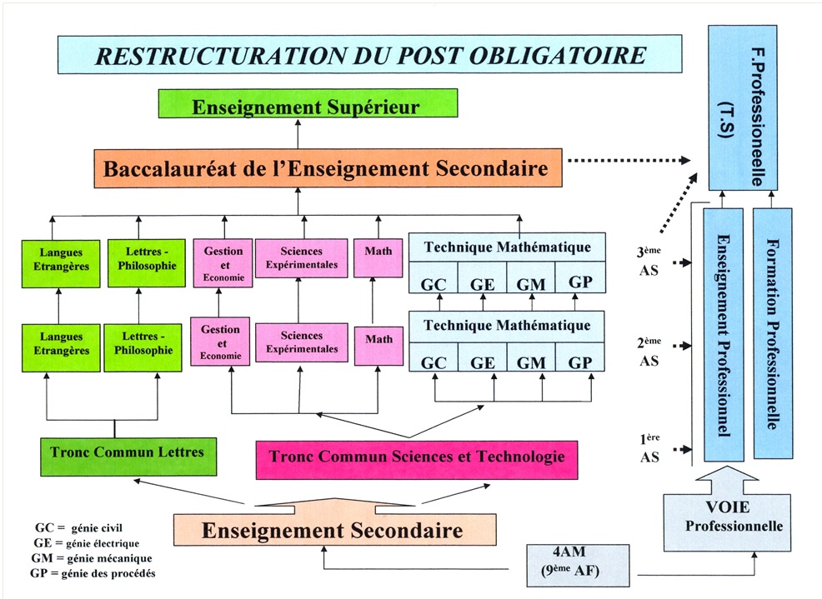](http://www.education.gov.dz/wp-content/uploads/2015/01/RESTRUCTURATION-DU-POST-OBLIGATOIRE.jpg)

Figure 1 : Organisation de l'éducation nationale

**Enseignement de la langue amazighe :**

La question de la langue et de la culture amazighes a beaucoup avancé quant à sa prise en charge institutionnelle en Algérie. Intégrée au système éducatif depuis 1995, elle a connu une percée depuis qu’elle a été élevée au rang de « langue nationale » en 2003.

Le ministère de l’éducation nationale et le HCA ont convenu d’enclencher le processus de généralisation progressive de cet enseignement à l’ensemble du territoire national. A cet effet, une classe a été ouverte à El-Khroub à l’occasion de la tenue du colloque sur Massinissa en septembre 2014.

**L’enseignement et la formation à distance (ONEFD) :**

L’office national d’enseignement et de formation à distance (ONEFD) est chargé de dispenser un enseignement à une frange de la population n’ayant pas suivi une scolarité normale en présentiel pour diverses raisons.

Compte tenu de ces missions, l’office a connu au cours de ces dernières années une forte affluence. Ainsi, l’effectif des apprenants pour les cycles moyen et secondaire s’élève à 480.000 inscrits dont plus de 33.000 apprenants issus de la population carcérale.

L’évolution rapide du nombre d’apprenants et l’augmentation croissante en matière d’apprentissage ont nécessité une réflexion sur le développement des centres régionaux en centres de wilaya. Dans ce cadre, 6 centres seront ouverts dans les wilayas de Tamanrasset, Ain-Defla, Tissemsilt, Batna, El-Oued et Souk-Ahras.

En outre, L’ONEFD a mis en œuvre sa propre plate-forme d’enseignement à distance (internet) au profit de tous ses apprenants et a lancé le mode d’enseignement par tutorat en ligne pour les élèves des classes d’examen.

Dans le cadre du soutien pédagogique aux élèves de 3ème année secondaire des wilayas du grand sud (Adrar, Tamanrasset, Tindouf, Ouargla et Illizi), puis à l’ensemble des wilayasة l’ONEFD a permis aux élèves de ces wilayas d’accéder gratuitement à sa plate-forme qui contient :

* Les cours de la 3°année secondaire conçus selon les programmes officiels et adaptés à un enseignement en dehors de la présence du professeur ;
* Des sujets d’examen corrigés ;
* Des exercices d’auto-évaluation interactifs ;
* Des orientations pédagogiques.

**Description des stratégies adoptées concernant les élèves qui ont besoin d’un enseignement spécial :**

Avec la mise en place de l’enseignement fondamental, le Ministère de l’Education Nationale a créé deux dispositifs pour traiter les difficultés d’apprentissage constatées chez des élèves. Il s’agit de la remédiation pédagogique et de l’enseignement d’adaptation.

La remédiation pédagogique concerne les élèves qui accusent des déficits d’acquisition ou qui manifestent des difficultés jugées “légères” dans une ou plusieurs activités d’apprentissages fondamentaux. Par contre, l’enseignement d’adaptation est destiné aux élèves qui souffrent d’un retard scolaire profond et global.

Conformément aux innovations dans les sciences de l’éducation et aux recommandations de l’UNESCO, le secteur de l’éducation en collaboration avec le secteur de la santé , de la population et de la réforme hospitalière, et le secteur de la solidarité nationale, de la famille et de la condition de la femme,  chacun en ce qui le concerne, assure des services particuliers au profit des élèves ayant des besoins éducatifs spécifiques. Il s’agit des élèves retardés scolaires, des élèves malades hospitalisés pour une longue durée, des élèves malvoyants, des élèves malentendants, etc.

Dans ce cadre, un dossier a été préparé, comportant une stratégie globale pour assurer des services médico-psycho-pédagogiques à cette catégorie d’élèves en collaboration avec les différents partenaires.

En ce qui concerne les élèves retardés scolaires, le Ministère de l’Education Nationale a pris en charge le soin de traiter leurs difficultés scolaires d’une manière intense et circonstancielle, leur permettant de poursuivre les activités des apprentissages fondamentaux dans des classes spéciales et les autres activités dans les classes normales. Une fois qu’ils atteignent un niveau de compétence leur permettant de suivre normalement le cursus scolaire, ils sont réintégrés dans les classes normales. Des commissions psychopédagogiques et médicales sont mises en place. Elles ont pour mission le dépistage, le suivi et la réintégration de cette catégorie d’élèves.

La stratégie éducative adoptée pour cette catégorie d’élèves, se base sur l’adaptation des programmes et des méthodes avec les besoins de ces élèves. Elle préconise un enseignement individualisé et une organisation en groupes restreints.

Pour ce qui est des élèves malades hospitalisés pour une longue durée, des arrêtés interministériels entre le secteur de l’éducation nationale et celui de la santé, fixent les modalités d’organisation des cours avec un contenu et un horaire adapté en faveur de cette catégorie d’élèves. Ces cours sont assurés par des enseignants relevant de l’éducation nationale.

**Prise en charge des élèves à besoins spécifiques**

Dans le cadre du développement de l’éducation inclusive, des actions ont été entreprises et ont permis la prise en charge d’un certain nombre d’élèves à besoins spécifiques en milieu scolaire ordinaire.

S’agissant du droit à l’éducation des enfants en situation d’handicap, le secteur de l’Education Nationale a œuvré pour concrétiser la  politique nationale visant l’insertion de cette catégorie de personnes, par la mise en place d’un cadre législatif et réglementaire approprié, ainsi que des programmes et dispositifs de mise en œuvre, en collaboration étroite avec les secteurs concernés, en l’occurrence la solidarité nationale et la santé.

**La loi n° 08/04 du 23 janvier 2008 portant loi d’orientation sur l’Education Nationale**spécifie des dispositions particulières aux enfants ayant des besoins spécifiques.

**L’article 14 :** « L’Etat veille à permettre aux enfants ayant des besoins spécifiques de jouir du droit à l’enseignement. Le secteur de l’Education Nationale, en liaison avec les établissements hospitaliers et les autres structures concernées, veille à la prise en charge pédagogique appropriée et à l’intégration scolaire des élèves handicapés et des malades chroniques ».

Une série de textes réglementaires ont été élaborés et/ou actualisés, en collaboration avec les secteurs concernés, afin d’assurer la prise en charge de la scolarité des enfants en situation d’handicap.

A cet effet et pour mieux encadrer ces actions, notamment, aux plans organisationnel et pédagogique, deux textes ont été signés conjointement par les Ministres de l’éducation nationale et de la solidarité nationale, de la famille et de la condition de la femme.

Il s’agit de :

– l’arrêté interministériel du 13 mars 2014 fixant les modalités d’ouverture de classes spéciales pour enfants handicapés au sein des établissements d’éducation et d’enseignement publics relevant du secteur de l’éducation nationale.

– la circulaire conjointe en date du 3 décembre 2014, adressée aux directeurs exécutifs de Wilayas, portant sur les mesures à prendre pour faciliter l’accès de ces élèves aux établissements scolaires et sur l’adaptation des activités pédagogiques à la nature des handicaps des ces élèves, dans le but d’assurer le droit à l’éducation à tous les enfants.

– la circulaire ministérielle en date du 17 décembre 2014 relative à la mise en œuvre des dispositions contenues dans les 2 textes précités.

Ainsi, et en application des textes réglementaires, le ministère de l’Education Nationale, en collaboration avec les secteurs concernés (la solidarité nationale et la santé) a pris des mesures organisationnelles et pédagogiques pour assurer ce droit à ces catégories d’enfants au même titre que les autres enfants. C’est ainsi que l’année scolaire 2013-2014 a vu la prise en charge de 2.748 élèves, se répartissant comme suit :

**\* Prise en charge des élèves hospitalisés pour une longue durée**

Ouverture de classes au sein des hôpitaux et centres hospitaliers afin d’assurer la continuité de leur scolarité durant leur séjour à l’hôpital et de les aider à réintégrer l’école à l’issue des soins. En 2013-2014, on dénombre 36 classes ouvertes au sein des hôpitaux et centres hospitaliers à travers 9 wilayas.

L’effectif des élèves bénéficiant de ce dispositif a atteint 464 dont 275 élèves du cycle primaire et 189 élèves du cycle moyen.

**\* Prise en charge des enfants atteints d’une déficience sensorielle :**

Ouverture de classes intégrées dans des écoles primaires et les collèges pour accueillir des **enfants malentendants** (sourds muets) : 413 élèves à travers 12 wilayas (240 au primaire et 173 au moyen).

Ouverture de classes dans des écoles primaires et des collèges pour la prise en charge des élèves **malvoyants**(aveugles) : 179 élèves à travers 7 wilayas (122 au primaire et 57 au moyen).

**\* Prise en charge des enfants** **trisomiques** et **déficients mentaux :**

Des classes pour enfants trisomiques et déficients mentaux sont ouvertes dans des écoles primaires, en coordination avec des associations activant dans ce domaine dans le cadre d’une éducation inclusive. Ainsi, l’école contribue à cette action par l’octroi du local et du mobilier scolaire et les associations assurent l’encadrement pédagogique spécialisé.

Ainsi, 63 classes accueillant 490 enfants **trisomiques, autistes et déficients mentaux légers** ont été ouvertes dans des établissements relevant de l’éducation nationale, répartis à travers 9 wilayas du pays.

L’encadrement de ces classes est assuré par un personnel spécialisé relevant de la protection sociale. Les programmes qui y sont appliqués, sont des programmes aménagés selon la nature des handicaps.

1.202 élèves accusant un léger retard ont suivi un enseignement spécifique dans les classes d’adaptation à travers 16 wilayas.

**\* Prise en charge des enfants handicapés moteurs**

Les enfants handicapés moteurs sont systématiquement pris en charge dans les établissements scolaires quand leur handicap ne nécessite pas une assistance assurée par une tierce personne. Des mesures organisationnelles et pédagogiques sont prises pour faciliter à l’enfant handicapé moteur l’accès à l’établissement, les déplacements à l’intérieur de l’établissement et la réalisation des activités pédagogiques.

Le nombre d’élèves ayant suivi leur scolarité en 2013-2014 au niveau de l’ensemble des wilayas est de 9.364 dont 8.669 du cycle primaire et 695 du cycle moyen.

# Conclusion :

Nous avons présenté dans ce chapitre les objectifs et principes du système éducatif en Algérie ainsi que l’organisation des cycles d’enseignement de l’éducation préparatoire jusqu’au l’enseignement secondaire.

Nous verrons dans le chapitre qui suit quelques définitions des composants de la plateforme.

# Chapitre 2 : plateforme d’éducation et de collaboration

# Introduction :

Nous verrons dans ce chapitre quelque définitions des composants de la plateforme

J’ai pris le nom Share Education (ou ShareEduc) comme nom pour la plateforme à réaliser.

# Plateforme Share Education :

**Une plateforme de partage :**

Focalise sur les enseignants de primaire, la plateforme est avant tout destinée à répondre aux besoins des professeurs dans la préparation de leurs cours au quotidien. Qu'il s'agisse de contenus destinés à préparer des cours plus rapidement et efficacement ou d'autres, qui permettent de pousser la réflexion sur la manière même d'enseigner. De quelles façons améliorer le climat en classe ? Comment optimiser sa façon d'évaluer ? Comment aider les enseignants faisant face à des élèves ayant des troubles d'apprentissage ou de concentration ?

Le second levier de la plateforme est axé sur l'entraide, en proposant un forum de discussion pour poser des questions qui concerne les problèmes rencontrés, ou parler de leurs pratiques sur les cartes mentales, ou pour discuter de la gestion du stress avec un expert en la matière. Et puis il y a aussi le Brainstorming qui propose une façon innovante de collecter les idées et de réfléchir à des solutions sous un angle différent.

**Améliorer la qualité de vie des enseignants :**

Avec cette plateforme, la communauté entend par extension lutter contre les difficultés auxquelles font face de nombreux enseignants, dont notamment l'isolement,qui touche particulièrement les plus jeunes d'entre eux. « C’est un métier qui est difficile, avec une culture professionnelle qui n'est pas toujours, selon les établissements, les pratiques et les contextes, naturellement tournée vers l’entraide. Il y a souvent un isolement subi qui peut rendre la découverte de l'exercice très compliquée pour un jeune professeur. Il va donc avoir besoin, si ce n'est de recettes et de contenus, d’un pair qui va soit lui donner des conseils très pratiques face à un contexte, soit, surtout, le rassurer et l’écouter.

La plate-forme peut également être bénéfique pour les enseignants expérimentés, de manière à ce que les nouveaux enseignants puissent ajouter une nouvelle façon de penser et des nouvelles méthodologies de travail

# Collaboration :

La collaboration est une pratique de travail dans laquelle les individus travaillent ensemble pour atteindre un objectif commun

La collaboration nécessite de travailler avec une intention spécifique, un accord sur un but ou un objectif commun et une manière commune de le réaliser. Fullan (2013) décrit le pouvoir collaboratif d'un groupe comme un capital social qui, associé au talent d'individus (capital humain) et à la sagesse et à l'expertise permettant de porter des jugements judicieux sur les apprenants et cultivés pendant de nombreuses années (capital décisionnel), constitue la pierre angulaire du capital professionnel - le capital qui se trouve dans des pays plus égaux, plus performants et en meilleure santé, à peu près en toute manières qui compte. Les enseignants de ces pays sont des bâtisseurs de nations, au même titre que la cohésion sociale et la justice sociale.

Bénéfices de la collaboration :

Lorsque vous travaillez en collaboration, des individus et des organisations entières peuvent plus efficacement :

* Apprendre les uns des autres et de différentes parties de l'organisation
* Innover, prototyper et intégrer le changement rapidement
* Généraliser les pratiques et processus efficaces rapidement et efficacement
* Éviter de répéter les erreurs et les pratiques inefficaces

# Forum :

## Qu'est-ce qu’un Forum :

Un forum de discussion électronique est un lieu d'échange asynchrone entre des membres d'un groupe plus ou moins nombreux. Les participants y publient des messages et répondent à ceux des autres, ce qui forme des fils de discussion. En général, le contenu d'un forum est durable, c'est-à-dire que les messages publiés y sont conservés pendant une longue période et les participants y ont accès en tout temps. Dans un forum, les messages sont généralement présentés sous une forme chronologique (les messages apparaissent selon leur ordre de publication dans le temps) ou hiérarchique (chaque message est rattaché au message antérieur auquel il répond).

Souvent, un forum compte différentes sections réservées à des discussions sur des sujets, des thèmes, des questions ou des tâches spécifiques à réaliser. Par exemple, dans un cours de littérature, un forum pourrait être divisé en quelques sections selon les différentes œuvres à étudier. Dans chaque section, les messages porteraient sur l'œuvre spécifiée.

Le forum a plusieurs utilités. Il permet à des internautes de trouver une réponse à une question qu'ils se posent, en sollicitant les connaissances d'autres internautes. Il regroupe également des internautes souhaitant partager des informations, des conseils, des avis, etc., sur une même passion (l'automobile, le sport, la mode...) ou dans notre cas l’éducation.

Le forum peut constituer une forme de site Web à part entière ou bien figurer comme l'un des composants d'un site Web. Il impose des règles de bonne conduite et le respect d'une charte. Des modérateurs et/ou des administrateurs sont chargés de sa gestion et de la régulation des propos qui y sont diffusés.

# Brainstorming :

## Qu'est-ce que le brainstorming ?

Le directeur de la publicité de Madison Avenue, Alex Osborn, développa l'approche originale et la publia dans son livre de 1953, "Applied Imagination". Depuis lors, les chercheurs ont apporté de nombreuses améliorations à sa technique originale.

Le brainstorming combine une approche détendue et informelle de la résolution de problèmes avec une pensée latérale. Cela encourage les gens à avoir des pensées et des idées qui peuvent, au premier abord, sembler un peu folles. Certaines de ces idées peuvent être transformées en solutions originales et créatives à un problème, tandis que d'autres peuvent en générer encore plus. Cela aide les gens à se décontracter en les "secouant" hors de leurs modes de pensée habituels.

Par conséquent, lors des séances de brainstorming, les gens doivent éviter de critiquer ou de récompenser les idées. Vous essayez d'ouvrir des possibilités et de dissiper des hypothèses incorrectes quant aux limites du problème. Le jugement et l’analyse à ce stade freinent la génération d’idées et limitent la créativité. Évaluez les idées à la fin de la session - le moment est venu d'explorer davantage les solutions en utilisant des approches conventionnelles.

## Pourquoi utiliser le brainstorming ?

La résolution de problèmes de groupe conventionnels peut souvent être compromise par un comportement de groupe peu utile. Et s'il est important de commencer par un processus analytique structuré lors de la résolution de problèmes, ceci peut amener un groupe à développer des idées limitées et sans imagination.

En revanche, le brainstorming fournit un environnement libre et ouvert qui encourage tout le monde à participer. Les idées originales sont les bienvenues et mises à profit, et tous les participants sont encouragés à apporter leur contribution, en les aidant à développer un large éventail de solutions créatives.

Lors de la résolution de problèmes, le brainstorming met en jeu l'expérience diversifiée des membres de l'équipe. Cela augmente la richesse des idées explorées, ce qui signifie que vous pouvez souvent trouver de meilleures solutions aux problèmes auxquels vous êtes confrontés.

Cela peut également vous aider à obtenir l'adhésion des membres de l'équipe à la solution choisie. Après tout, ils seront probablement plus engagés dans une approche s'ils ont été impliqués dans son développement. De plus, parce que le brainstorming est amusant, il aide les membres de l'équipe à créer des liens, car ils résolvent les problèmes dans un environnement positif et enrichissant. Bien que le brainstorming puisse être efficace, il est important de l'aborder avec un esprit ouvert et sans discernement. Si vous ne le faites pas, les gens «se pressent », le nombre et la qualité des idées s'effondrent, et le moral peut en souffrir.

## Brainstorming individuel

Alors que le brainstorming de groupe est souvent plus efficace pour générer des idées que la résolution de problèmes de groupe normale, plusieurs études ont montré que le brainstorming individuel produit plus d'idées, souvent meilleures, que le brainstorming de groupe.

Cela peut être dû au fait que les groupes ne suivent pas toujours les règles du brainstorming et que les mauvais comportements s'y infiltrent. La plupart du temps, cependant, cela se produit car les gens accordent tellement d’attention à d’autres personnes qu’ils ne génèrent pas leurs propres idées ils oublient ces idées en attendant leur tour de parler. Ceci est appelé "blocage".

Lorsque vous réfléchissez seul, vous n'avez pas à vous soucier de l'ego ou de l'opinion des autres, et vous pouvez être plus libre et plus créatif. Par exemple, vous découvrirez peut-être qu'une idée que vous hésiteriez à évoquer au sein d'un groupe se transformera en quelque chose de spécial lorsque vous l'explorerez vous-même. Cependant, vous ne pouvez pas développer les idées aussi complètement lorsque vous êtes seul, parce que vous n'avez pas l'expérience plus large des autres membres du groupe.

## Principes de brainstorming :

Les principes sont les suivants :

1. Les séances de brainstorming sont essentielles et doivent souligner, paradoxalement, le nombre et non la qualité des idées ;
2. Un objectif spécifique et difficile devrait être fixé pour le nombre d’idées ;
3. Les individus, et non les groupes, devraient générer les idées initiales ;
4. Les groupes devraient ensuite être utilisés pour fusionner et affiner les idées ;
5. Les individus devraient fournir les notes finales pour sélectionner les meilleures idées, ce qui augmentera leur engagement envers les idées sélectionnées ;
6. Et, le temps requis pour un brainstorming réussi devrait être remarquablement court. En suivant ces principes, le brainstorming produira de manière plus fiable des résultats créatifs de haute qualité.

## Brainstorming Virtuel :

Les outils de brainstorming sont spécifiquement conçus pour aider à susciter, ensuite à rassembler et à organiser des idées. Ils ouvrent la possibilité de faire du brainstorming collaboratif à distance tout en enregistrant simultanément les idées. Certains permettent aux équipes de voter et de commenter les idées collectées, ce qui facilite la hiérarchisation des prochaines étapes.

Le brainstorming virtuel est un excellent moyen de recueillir les idées d'une équipe distante. Il a également été prouvé que le brainstorming en ligne aide les participants à être plus créatifs et productifs. Les outils de brainstorming virtuels facilitent la collecte d'idées en ligne à distance. Ils peuvent être aussi simples qu'un document Google partagé ou aussi avancés qu'un tableau blanc en ligne où vous pouvez ajouter des post-it en temps réel, les classer par catégorie et voter ou commenter les idées préférées.

Des exemples d’outils de brainstorming virtuel :

* IdeaBoardz
* Google Documents
* Realtime Board
* StormBoard

# Conclusion :

Nous avons vu dans ce chapitre une idée de ShareEduc, ainsi que des définitions de Forum et un brainstorming des deux modes de collaboration.

Nous verrons dans le prochain chapitre, la conception de la plateforme

# Chapitre 3 : Méthode de développement et conception :

# Introduction :

Dans ce chapitre nous aborderons la méthode de développement utilisée, les processus modélisés et ensuite nous mettons en évidence le coté conceptuel de notre application qui constitue une étape fondamentale qui précède l’implémentation, permet de détailler les différents diagrammes et scénarios à implémenter dans la phase suivante. Ceci permettra de mieux comprendre notre application.

Nous avons utilisé une démarche générale basé sur SCRUM et utilisé le langage UML.

Dans cette démarche, les diagrammes UML utilisés sont les suivant : Diagramme de cas d’utilisation, diagrammes de séquence, diagramme de navigations et le diagramme de classes, les diagrammes sont modélisés à l’aide de l’outil StarUml.

Les processus sont modélisés à l’aide de l’outil Bizagi

# Méthode de développement Agile KANBAN :

Kanban est un Framework populaire utilisé pour implémenter le développement logiciel agile. Cela nécessite une communication en temps réel des capacités et une transparence totale du travail. Les tâches sont représentées visuellement sur un tableau kanban, ce qui permet aux membres de l'équipe de voir l'état de chaque tâche à tout moment.

Avant de discuter de la manière dont Kanban peut être appliqué au processus de développement logiciel, laissez-nous comprendre la méthodologie elle-même.

Les concepts de conduite de Kanban ont été développés pour la première fois dans l'atelier de Toyota, juste après la Seconde Guerre mondiale. Le fabricant japonais était désespéré de concurrencer les sociétés occidentales en période de ralentissement économique. Afin de réduire les coûts d'exploitation, ils ont commencé à expérimenter un système permettant de traiter rapidement de petites quantités d'inventaires bruts - un système qui a été baptisé « fabrication juste à temps ».

L’accent discipliné mis sur les lots de petite taille, les flux continus et l’élimination des déchets a permis à Toyota de surpasser ses concurrents et d’établir un avantage durable pour les décennies à venir. Les pratiques et les principes utilisés par Toyota ont été connus sous le nom de Toyota Production System - un système utilisé par les fabricants occidentaux, puis par des entreprises de tous les secteurs, pour réduire les déchets, améliorer la durabilité et la rentabilité.

Kanban partage de nombreux concepts communs avec TPS, tels que :

* Mettre l'accent sur l'élimination des déchets dans les processus et les pratiques
* Une pratique délibérée de limiter les travaux en cours (WIP)
* Un accent sur l'optimisation des flux
* Une approche disciplinée du travail d'équipe, de la collaboration et du leadership
* L'utilisation d'un processus clairement défini avec des étapes distinctes

Les implémentations Kanban modernes, en particulier dans le développement de logiciels, ont une apparence très différente des chaînes d’assemblage physique de Toyota. La principale différence est que le produit, la valeur avec laquelle les équipes travaillent n'est pas un produit physique. Ses composants ne sont pas des matières premières, mais la connaissance dans l’esprit des développeurs. La visualisation du processus de création de valeur est une partie essentielle de Kanban. C'est facile à faire sur une chaîne de montage, mais plus difficile en développement logiciel. Pour résoudre ce problème, la plupart des équipes de développement de logiciels (et des équipes d'autres domaines de la connaissance) utilisant Kanban choisissent de visualiser leur processus sur un tableau numérique Kanban. Dans la section suivante, vous apprendrez les éléments de base de tout processus de développement logiciel Kanban.

## Principes de base du développement logiciel Kanban :

### 1. Visualiser le travail

La création d'un tableau Kanban est la première étape vers la visualisation de votre processus de développement logiciel. En créant un modèle visuel de votre travail et de votre flux de travail, vous pouvez observer le flux de travail se déplaçant dans votre système Kanban.

La première étape vers la visualisation de votre travail consiste à comprendre les étapes distinctes franchies par votre travail, qui passe de « À faire » à « Terminé ». Celles-ci deviendront les couloirs de votre tableau Kanban. La plupart des équipes de développement logiciel suivent une version du processus suivant : Rassembler les exigences> Conception> Implémentation> QA> Déployer> Conserver. Nous vous recommandons de vous soumettre à un exercice de cartographie des flux de valeur (décrit dans la feuille de route Kanban) pour identifier les étapes uniques du processus de votre équipe.

Visualiser le travail en kanban signifie non seulement visualiser le processus, mais aussi visualiser chaque élément du travail (représenté par une carte kanban) au fur et à mesure de son avancement. Les équipes constatent que rendre le travail visible (avec les bloqueurs, les goulots d'étranglement et les files d'attente) entraîne instantanément une augmentation de la communication et de la collaboration.

Visualiser tout le travail de l’équipe aide également à établir la responsabilité et la transparence de l’équipe. Ceci est inestimable, en particulier pour les équipes de développement de logiciels qui nécessitent des efforts coordonnés pour effectuer leur travail efficacement.

### 2. Limiter le travail en cours

Les équipes de développement de logiciels peuvent facilement être submergées par leur longue liste de tâches - entre nouvelles fonctionnalités, corrections de bugs, travaux de maintenance et autres travaux liés aux projets. Elles ont souvent du mal à hiérarchiser leurs tâches de manière méthodique et disciplinée.

Un concept important dans le processus de développement logiciel Kanban est donc la limitation des travaux en cours, ou WIP. En limitant le nombre de tâches non terminées en cours, vous pouvez réduire le temps nécessaire à un élément pour parcourir le système Kanban. Vous pouvez également éviter les problèmes causés par le changement de tâche et réduire le besoin de redéfinir en priorité les éléments.

La limitation du nombre de travaux en cours au niveau personnel et au niveau de l'équipe peut aider les équipes de développement de logiciels à progresser plus rapidement, à réduire les erreurs et à collaborer plus efficacement.

### 3. Focus sur le flux

L'accent mis délibérément sur l'optimisation en fonction du flux est un élément essentiel de tout processus de développement logiciel Kanban.

Le Flux décrit la façon dont le travail se déplace dans votre système Kanban. Une bonne fluidité signifie que le travail se déplace sur un chemin relativement linéaire, d’une étape à l’autre, avec peu de retard entre eux. Un mauvais flux survient lorsque les travaux s'arrêtent et commencent brusquement, passent beaucoup de temps en attente où se déplacent d'une étape à l'autre sans faire de progrès significatif.

L'utilisation des limites WIP est un excellent premier pas vers l'optimisation du flux. En limitant les travaux en cours, vous limitez l’un des obstacles les plus importants à une bonne circulation : un excès de travail actif. Mais ce n'est pas tout - vous devez, en tant qu'équipe, travailler pour que chaque tâche avance. De nombreuses équipes discutent des moyens d’améliorer la fluidité quotidiennement, en posant des questions telles que :

Que pouvons-nous faire pour retirer les cartes existantes du tableau ?

Y a-t-il quelque chose que nous pouvons aider à terminer avant de tirer le prochain travail ?

Est-ce que quelque chose attend au même endroit depuis plus d'une journée ? Que pouvons-nous faire pour le remettre en marche ?

Vous pouvez également utiliser des stratégies de processus pour maintenir un flux constant, en créant des règles que toutes les cartes (et donc tous les membres de l'équipe) doivent respecter. Ceux-ci pourraient inclure :

* Limites WIP sur chaque voie, pour éviter les goulots d'étranglement
* Une politique sur la façon de gérer les bloqueurs
* Une politique qui dicte les conditions qui doivent être remplies avant qu'une nouvelle carte puisse être tirée dans une piste active
* Une politique de travail « obsolète » - travail qui dure depuis plus longtemps que d'habitude

En se concentrant sur l'optimisation en fonction du flux, les équipes de développement de logiciels peuvent rester productives, efficaces et en constante évolution sur la voie de l'amélioration continue.

### 4. Amélioration continue

Kanban est un système d'évolution et non de révolution. Il n'est pas destiné à forcer votre équipe à changer complètement tout ce qu'elle fait. Un système kanban est plus efficace lorsqu'il reflète la réalité - c'est pourquoi nous recommandons toujours aux équipes de commencer par concevoir un tableau reflétant avec précision leur processus existant. À partir de là, vous pouvez mettre en pratique l'amélioration continue de manière réfléchie et prudente - un processus perpétuel consistant à apporter de petits changements significatifs qui aident votre équipe à fonctionner plus efficacement.

En utilisant votre tableau Kanban, vous remarquerez des occasions de vous améliorer continuellement. Mettez en œuvre ces changements un par un et mesurez leur impact afin de maximiser votre apprentissage. Suivez systématiquement ces quatre éléments de base du processus de développement logiciel Kanban et vous trouverez l’équilibre entre discipline et flexibilité dont votre équipe a besoin pour réussir.

Avantages :

* Des temps de cycle plus courts peuvent offrir des fonctionnalités plus rapidement.
* Réactivité au changement.
* Lorsque les priorités changent très souvent, Kanban est idéal.
* L'équilibre entre la demande et le débit garantit que la plupart des fonctionnalités centrées sur le client sont toujours exploitées.
* Requiert moins de changements d'organisation / de salle pour commencer
* Réduire les déchets et éliminer les activités qui n'apportent pas de valeur ajoutée à l'équipe / au département / à l'organisation
* Les boucles de rétroaction rapides augmentent les chances d'avoir des membres d'équipe plus motivés, plus autonomes et plus performants

Comment J’ai utilisé Kanban :

J’ai utilisé la méthode de développement Kanban avec l’outil Trello qu’est un outil de gestion de projet en ligne, lancé en septembre 2011, et inspiré par la méthode Kanban de Toyota. Il est basé sur une organisation des projets en planches listant des cartes, chacune représentant des tâches.

Voilà un exemple concret de l’utilisation de Kanban dans un temps donnée au cours de mon travail.

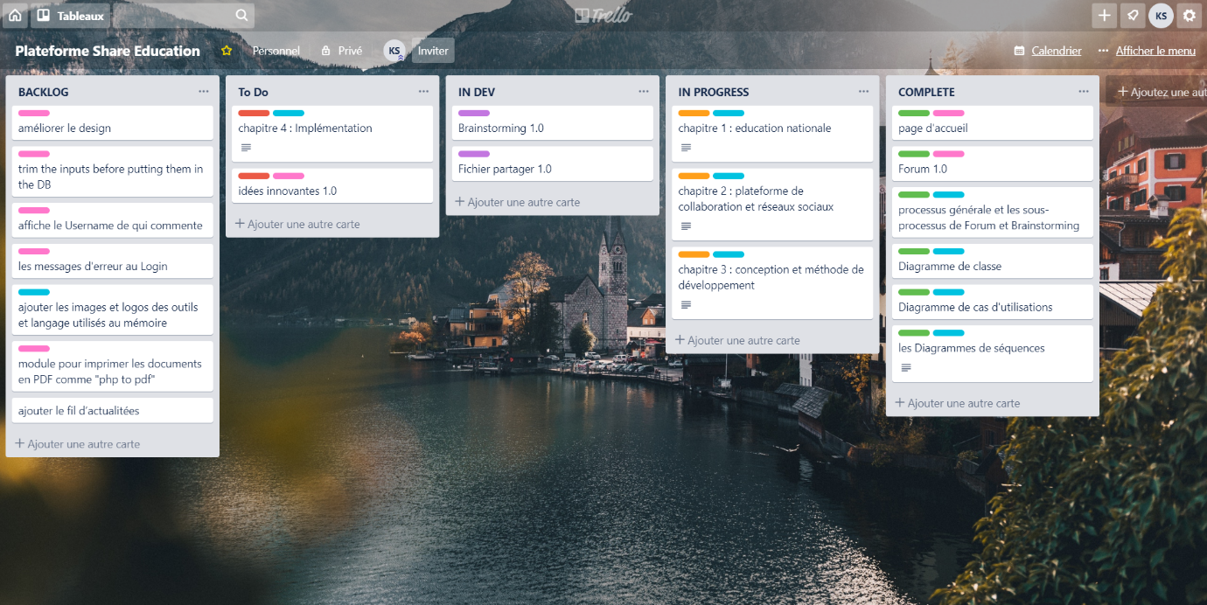

J’ai devisé le travail sur 5 listes :

* Backlog : ou je mets tous ce qu’il y a à faire.
* To Do : les étapes à faire prochainement.
* In Dev : le travail en cours de ce qui touche au développement
* In Progress : le travail en cours qui n’a pas de rapport avec le développement.
* Complete : le travail fini

Nous pouvons voir clairement des étiquettes colorées sur chaque carte, le sens de chaque couleur est :

* Couleur 1 : travail de développement
* Couleur 2 : travail hors développement (rédaction, conception ...)
* Couleur 3 : travail a faire prochainement
* Couleur 4 : travail de développement en cours
* Couleur 5 : travail hors développement en cours
* Couleur 6 : travail fini

# Processus :

Définition du BPMN :

BPMN (Business Process Model [notation](https://www.bpms.info/lexique/notation/)) est une norme de notation pour la [modélisation](https://www.bpms.info/lexique/modelisation/) de [processus](https://www.bpms.info/lexique/processus/). BPMN est soutenu par l’OMG/BMPI (Object Management Group/ Business Process Management Initiative) depuis leur fusion en 2005.  
Son objectif est de fournir un cadre permettant de décrire un processus d’une manière commune à tous les utilisateurs et ce, indépendamment de l’outil utilisé. L’outil étant bien sûr censé supporter la norme.



Nous avons utilisé Bizagi modeler pour modéliser les processus :

Nous allons voire 3 processus :

* Le processus général de la plateforme
* Le sous-processus de Forum
* Le sous-processus de Brainstorming.

1. Processus général :

Ce processus montre ce que nous pouvons faire avec la plateforme et les chemins possible que nous pouvons emprunter

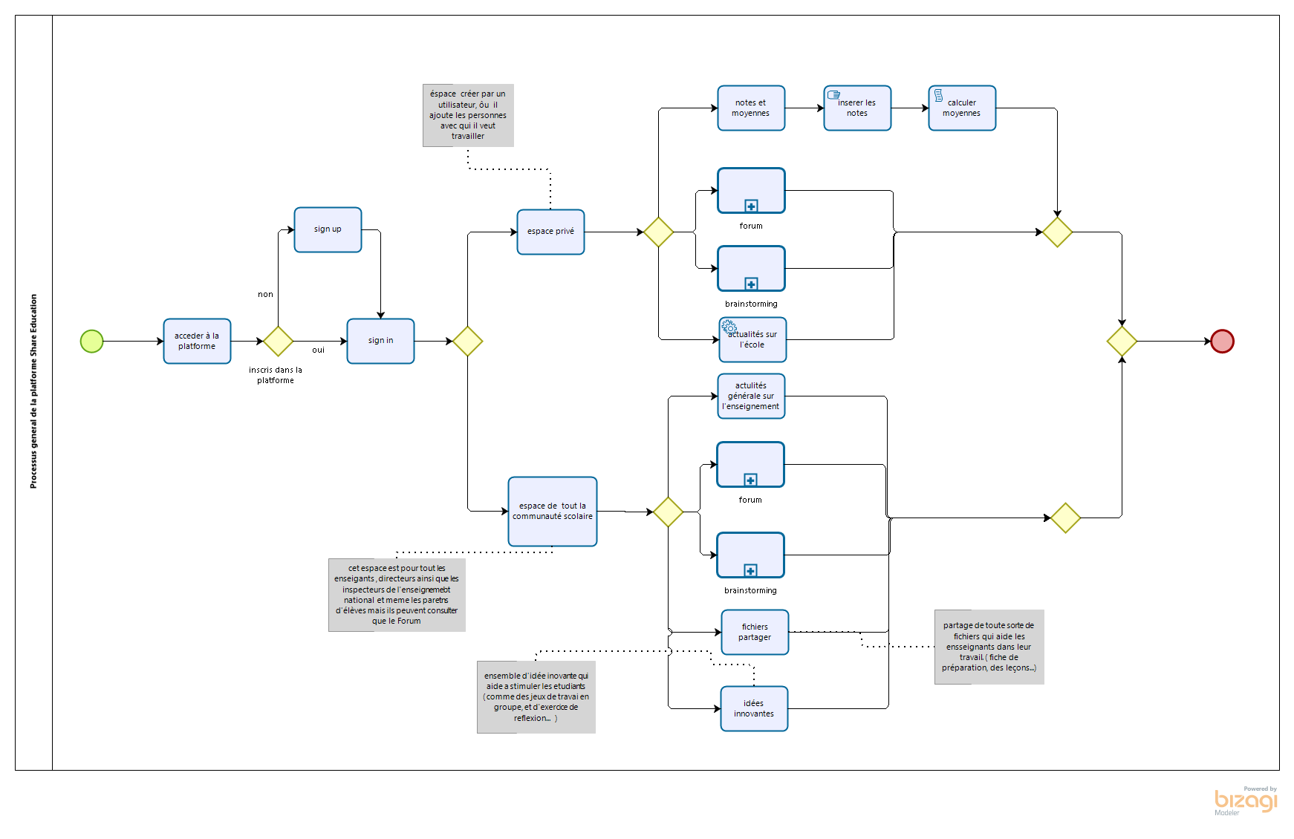

1. Processus de Forum :

Ce sous-processus détaille ce que nous pouvons faire dans la rubrique Forum

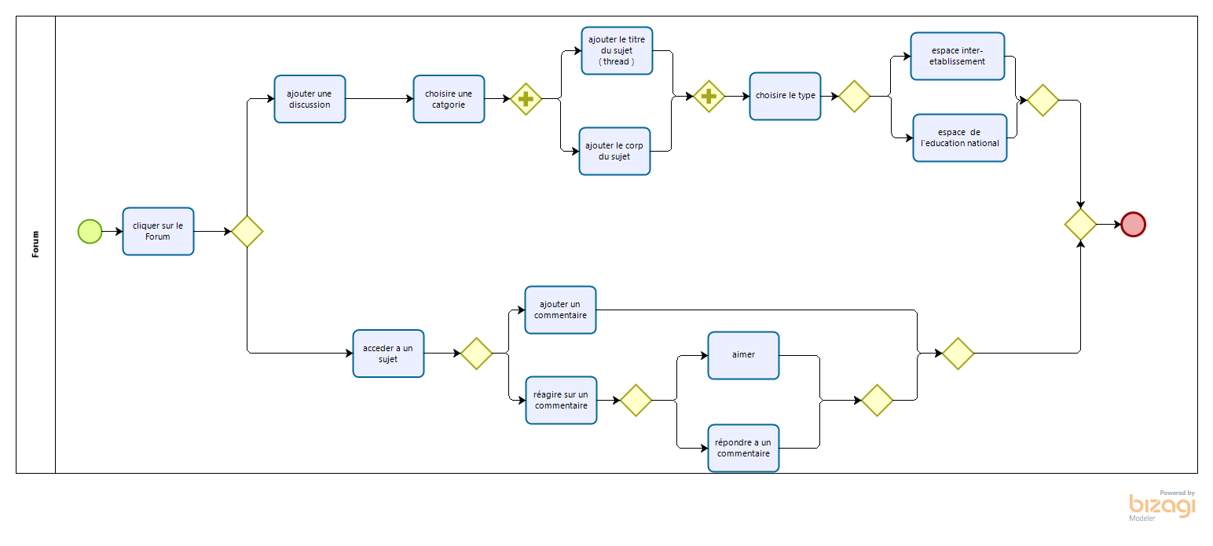

1. Processus de Brainstorming :

Ce processus détaille les chemins qui sont possible d'emprunter quand nous accédons à la rubrique Brainstorming.

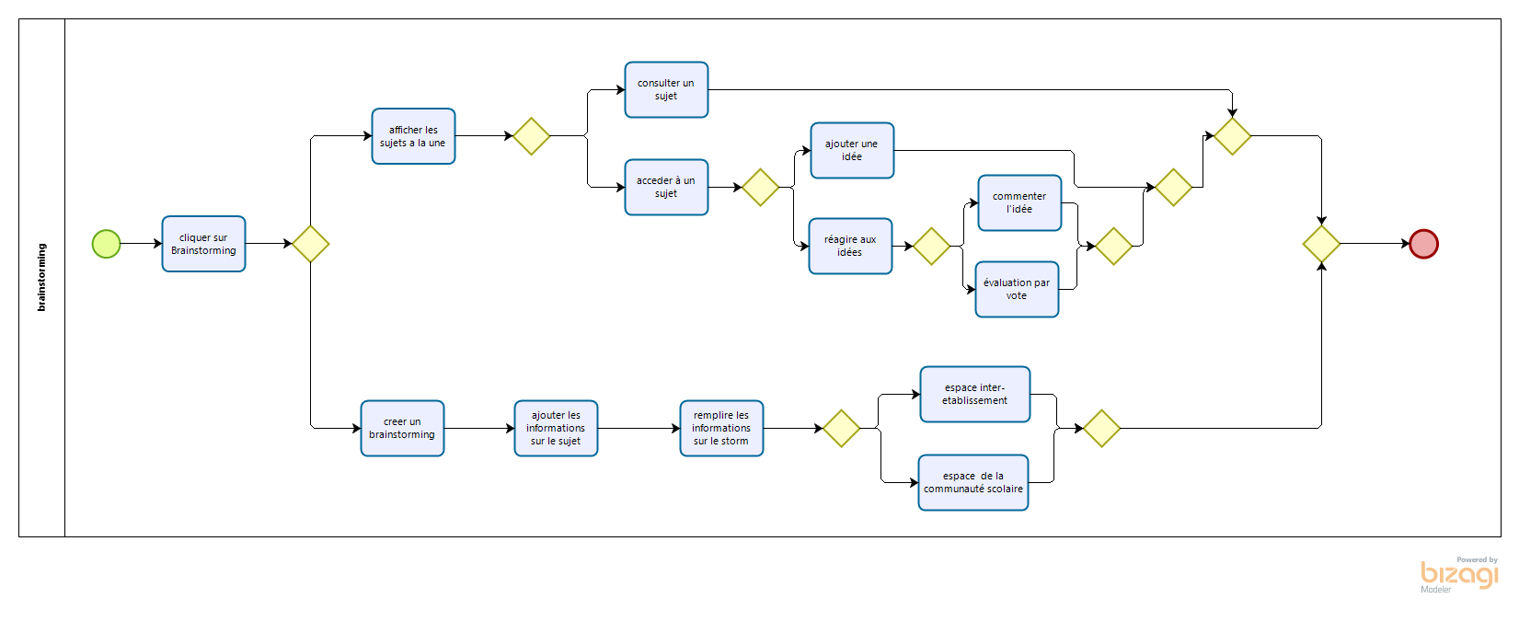

# Diagrammes UML :

## Qu'est-ce que le langage UML ?

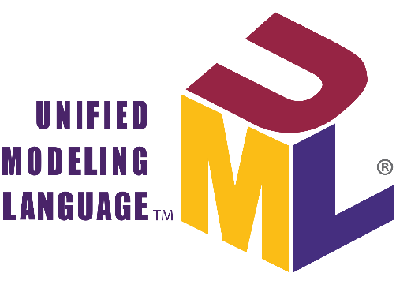Le langage UML (Unified Modeling Language, ou langage de modélisation unifié) a été pensé pour être un langage de modélisation visuelle commun, et riche sémantiquement et syntaxiquement. Il est destiné à l'architecture, la conception et la mise en œuvre de systèmes logiciels complexes par leur structure aussi bien que leur comportement. L'UML a des applications qui vont au-delà du développement logiciel, notamment pour les flux de processus dans l'industrie.

Il ressemble aux plans utilisés dans d'autres domaines et se compose de différents types de diagrammes. Dans l'ensemble, les diagrammes UML décrivent la limite, la structure et le comportement du système et des objets qui s'y trouvent.

L'UML n'est pas un langage de programmation, mais il existe des outils qui peuvent être utilisés pour générer du code en plusieurs langages à partir de diagrammes UML. L'UML a une relation directe avec l'analyse et la conception orientées objet.

## Histoire et origines de l'UML

Les Three Amigos du génie logiciel, comme on les appelait alors, avaient élaboré d'autres méthodologies. Ils se sont associés pour apporter plus de clarté aux programmeurs en créant de nouvelles normes. La collaboration entre Grady, Booch et Rumbaugh a renforcé les trois méthodes et a amélioré le produit final.

Les efforts de ces penseurs ont abouti à la publication des documents UML 0.9 et 0.91 en 1996. Il est rapidement devenu évident que des sociétés comme Microsoft, Oracle et IBM voyaient l'UML comme un élément critique pour leur développement futur. Elles ont donc mis en place des ressources, accompagnées en cela par de nombreuses autres sociétés et personnes, permettant de développer un langage de modélisation complet. Les Three Amigos ont publié The Unified Modeling Language User Guide en 1999, qui fut suivi d'une mise à jour comportant des informations sur l'UML 2.0 en 2005.

## Utilité de l'UML selon l'OMG

L'OMG (Object Management Group) définit les objectifs de l'UML comme suit :

* Fournir aux concepteurs de systèmes, ingénieurs logiciels et développeurs de logiciels des outils pour l'analyse, la conception et la mise en œuvre de systèmes logiciels, ainsi que pour la modélisation de processus métier et d'autres processus similaires.
* Faire progresser l'industrie en permettant l'interopérabilité des outils de modélisation visuelle orientés objet. Toutefois, pour permettre un échange significatif d'informations de modèles entre outils, il est nécessaire de trouver un accord sur la sémantique et la notation.

## Concepts de modélisation spécifiés par l'UML

Le développement d'un système est axé sur trois modèles de systèmes globaux :

* **Fonctionnel :**ce sont des diagrammes de cas d'utilisation, qui décrivent la fonctionnalité du système du point de vue de l'utilisateur.
* **Objet :** ce sont des diagrammes de classes qui décrivent la structure d'un système en termes d'objets, attributs, associations et opérations.
* **Dynamique :**ce sont des diagrammes d'interaction, diagrammes états-transitions et diagrammes d'activités utilisés pour décrire le comportement interne du système.

On visualise ces modèles de système grâce à deux types distincts de diagrammes : structurel et comportemental

## Concepts orientés objet dans le langage UML

Les objets dans UML sont des entités du monde réel qui existent autour de nous. Dans le développement de logiciels, les objets peuvent être utilisés pour décrire – ou modéliser – le système en cours de création sous un angle pertinent. Les objets permettent également la décomposition de systèmes complexes en éléments compréhensibles qui permettent de construire les pièces une par une.

Voici quelques concepts fondamentaux d'un monde orienté objet :

* **Objets** Représentent une entité et le module de base
* **Classe**Plan d'un objet
* **Abstraction**Comportement d'une entité du monde réel
* **Encapsulation** Mécanisme qui consiste à relier les données et à les cacher du monde extérieur
* **Héritage** Mécanisme par lequel de nouvelles classes sont créées à partir d'une classe existante
* **Polymorphisme**Définit le mécanisme sous différentes formes.

## Types de diagrammes UML

L'UML utilise des éléments et les associe de différentes manières pour former des diagrammes qui représentent les aspects statiques ou structurels d'un système, ainsi que des diagrammes comportementaux qui capturent les aspects dynamiques d'un système.

Diagrammes UML structurels

* + Les diagrammes de cas d’utilisation décrivent le comportement et les fonctions d’un système du point de vue de l’utilisateur
  + Les diagrammes de classes décrivent la structure statique, les types et les relations des ensembles d’objets
  + Les diagrammes d’objets décrivent les objets d ’un système et leurs relations
  + Les diagrammes de composants décrivent les composants physiques et l’architecture interne d’un logiciel
  + Les diagrammes de déploiement décrivent la répartition des programmes exécutables sur les différents matériels

Diagrammes UML comportementaux

* + Les diagrammes de collaboration décrivent les messages entre objets (liens et interactions)
  + Les diagrammes d’états-transitions décrivent les différents états d’un objet
  + Les diagrammes d’activités décrivent les comportements d’une opération (en termes d’actions)
  + Les diagrammes de séquence décrivent de manière temporelle les interactions entre objets et acteur

## Diagramme de Cas d’utilisation :

Il représente une fonctionnalité spécifique dans un système et est créé interconnectées et montrer leurs contrôleurs (ou acteurs) internes et externes.

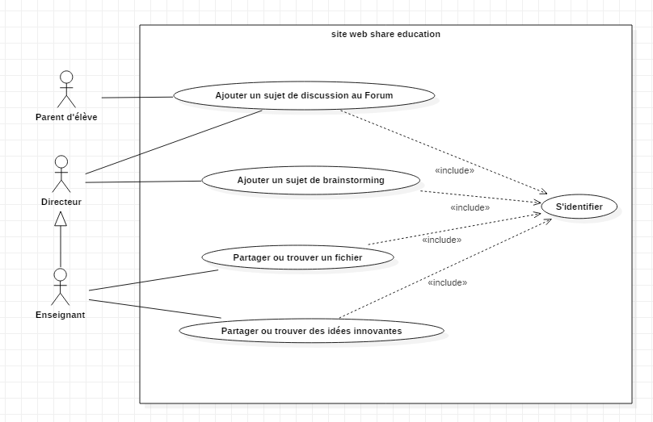

Description textuelle des Cas d’utilisations :

1. Nom du Cas d’utilisation : S’identifier

* Acteur : tous les acteurs (Directeur, Enseignant, parent d’élève)
* Données d’entrée : le cas d’utilisation commence lorsqu’un acteur essaye d’accéder a n’importe quelle rubrique du site.
* Scénario principal :
  1. Le système demande à l’utilisateur de saisir son identifiant et son mot de passe.
  2. L’utilisateur saisit son identifiant et son mot de passe et valide
* Scénario d’erreur : identifiant ou son mot de passe inconnue

3a : l’utilisateur n’est pas connu du système ou le mot de passe est incorrecte, le système affiche un message d’erreur, Retour à l’étape 1.

1. Nom du Cas d’utilisation : Ajouter un Sujet de brainstorming
   * + - Acteur : Directeur, Enseignant
       - Donnée d’entrée : le cas commence lorsque l’utilisateur clique sur le bouton « Add Storm ».
       - Scénario principal :
         1. Déclenchement du cas S’identifier
         2. Fin du cas S’identifier
         3. Le système demande à l’utilisateur de remplir des informations sur le sujet du Brainstorming, Nom, Description, Type…
         4. L’utilisateur remplis les champs et valide
         5. Le système redirige l’utilisateur vers le nouveau Storm qu’il a créée
2. Nom du Cas d’utilisation : Ajouter un sujet de discussion au Forum
   * + - Acteur : tous les acteurs (Directeur, Enseignant, parent d’élève)
       - Donnée d’entrée : le cas commence lorsque l’utilisateur clique sur le bouton « Add Question »
       - Scénario principal :
         1. Déclenchement du cas S’identifier
         2. Fin du cas S’identifier
         3. Le système demande à l’utilisateur de remplir des informations sur le sujet de discussion, Titre, Description, les flagues.
         4. L’utilisateur remplis les champs et valide
         5. Le système redirige l’utilisateur vers le nouveau sujet de discussion qu’il a créée
3. Nom du Cas d’utilisation : Partagé ou trouvé un fichier
   * + - Acteur : Enseignant
       - Description : cette rubrique est destinée aux enseignants pour qu’ils se partagent les fichiers de préparation, les exercices, les examens..
       - Donnée d’entrée : le cas d’utilisation commence quand l’Enseignant télécharge un fichier du ou au Site (upload, download) en cliquant sur le bouton « Add a File » ou en cliquant sur le bouton télécharger sur le fichier.
       - Scénario Upload :
         1. Déclenchement du cas S’identifier
         2. Fin du cas S’identifier
         3. Au cas de (upload) l’utilisateur choisit le fichier de son stockage local pour qu’il soit télécharger.
         4. Le système télécharge le fichier et le met dans la base de données.
         5. Le système affiche un message de réussite du téléchargement.
       - Scénario Download :
4. Au cas de (download) l’utilisateur choisit le fichier sur le site pour et clique sur télécharger
5. Le système déclenche le process du téléchargement.
   * + - Scénario d’erreur : l’utilisateur choisit un fichier volumineux qui dépasse le volume permit.

4a. Le système affiche un message d’erreur que le fichier et très volumineux. Retour à l’étape 3.

1. Nom du Cas d’utilisation : Partagé ou trouver des idées innovantes
   * + - Acteur : Enseignant
       - Description : cette rubrique est destinée aux enseignants ayant du mal à trouver des nouvelles idées et pratiques d’enseignement, manière d’éduquer (comment ce comporté avec un élève dans certain cas), des activités intéressantes pour motiver les élèves et les booster dans leurs travails… en résumer des idées innovantes ayant de but d’enrichir le travail de l’enseignant et la vie des élèves.
       - Donnée d’entrée : le cas d’utilisation commence lorsque l’enseignant cherche une idée sur la rubrique « innovative ideas » ou partage une idée lui-même en cliquant sur « Share an Idea ».
       - Scénario principale :
         1. Déclenchement du cas S’identifier
         2. Fin du cas S’identifier
         3. Au cas où l’enseignant partage son idée, le système lui demande de remplir le champ Titre et Descriptive.
         4. L’enseignant remplit les champs et valide et catégorie s’il y en a.
         5. Le système ajoute l’idée au fil des idées.
       - Scénario alternatif : l’enseignant cherche une idée

3a. L’enseignant cherche la catégorie voulue (sport, math, éducation …) Dans une liste prédéfinie, ou entre un mot dans le moteur de recherche pour trouver une idée.

## Diagramme de Classe :

Diagramme UML le plus couramment utilisé et fondement de toute solution orientée objet. Classes d'un système, attributs et opérations, et relations entre chaque classe. Les classes sont regroupées pour créer des diagrammes de classe lors de la modélisation de systèmes de grande taille.

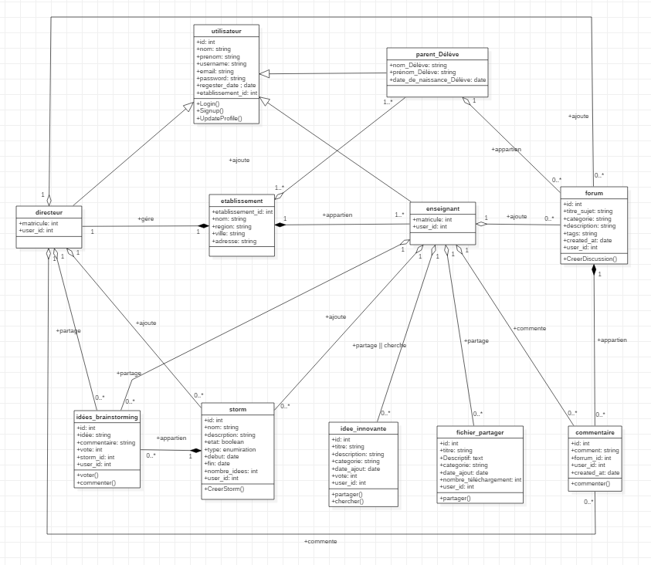

## Diagrammes de séquence :

Montre comment les objets interagissent les uns avec les autres et dans quel ordre. Ils représentent les interactions d'un scénario particulier.

Scénario authentification :

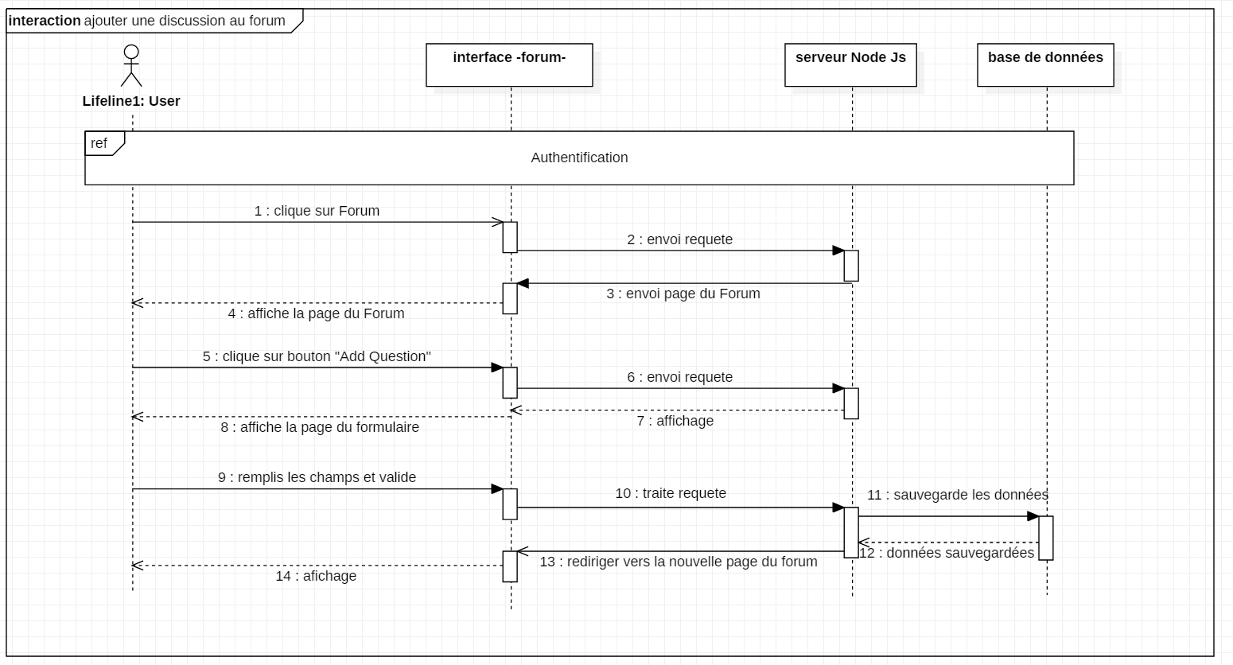

Scénario : Ajouter un sujet de discussion au Forum :

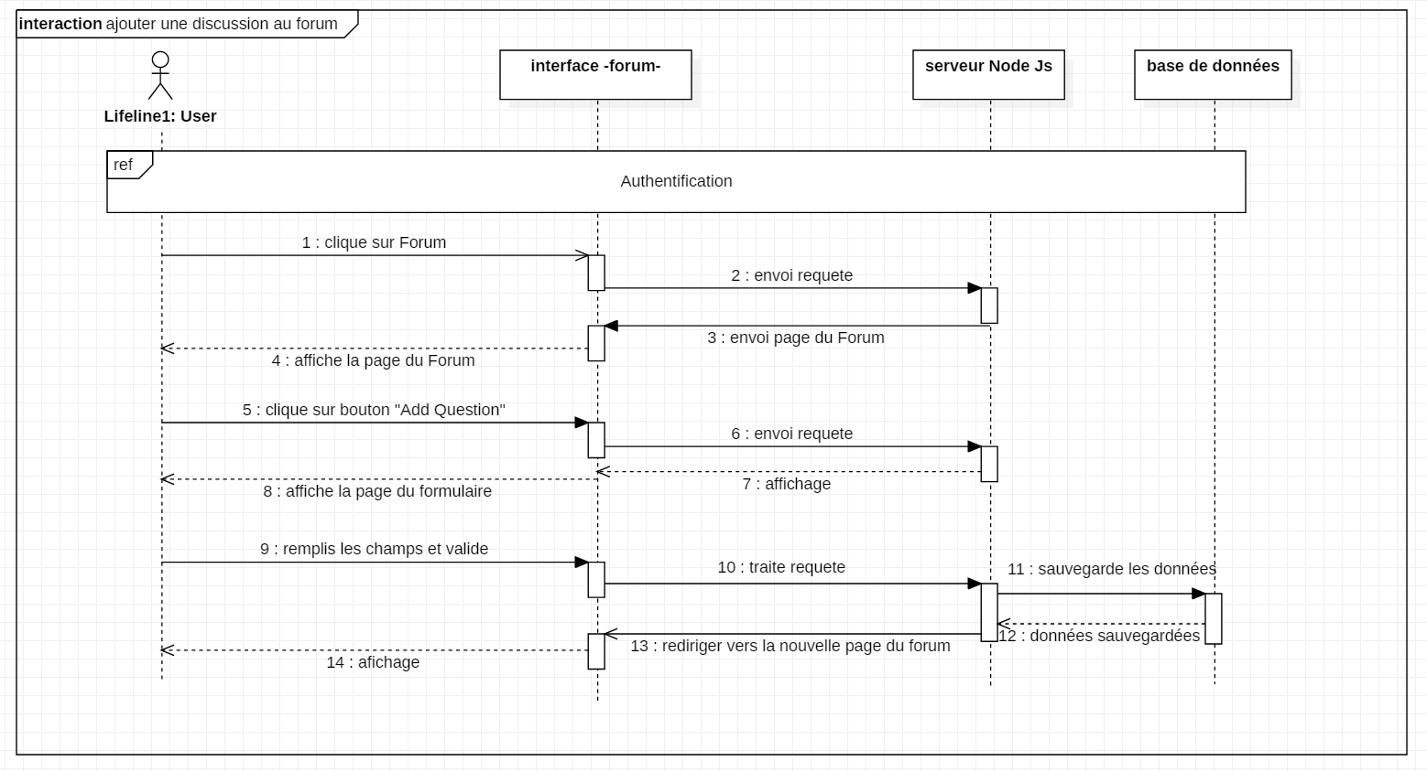

Scénario : ajouter un sujet de brainstorming :

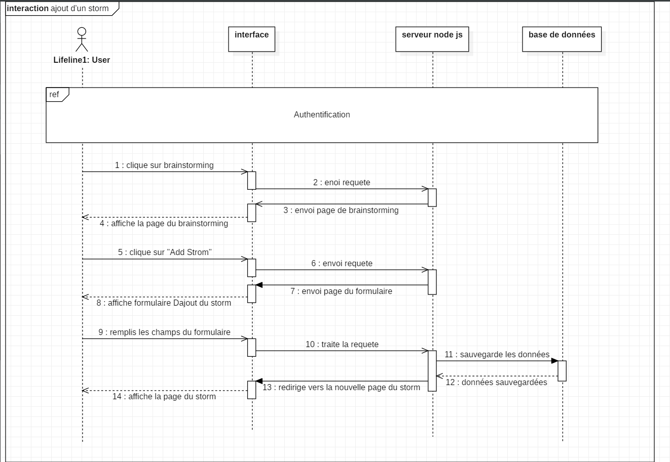

Scénario : partager ou trouver un fichier :

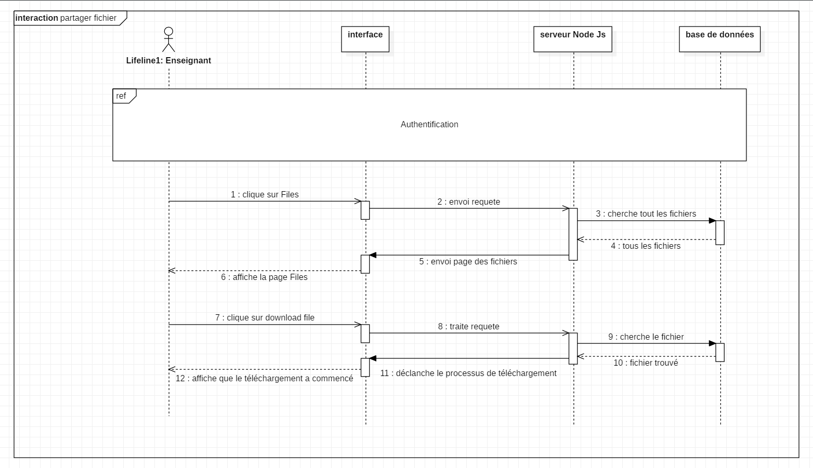

Scénario : partager ou trouver une idée innovante :

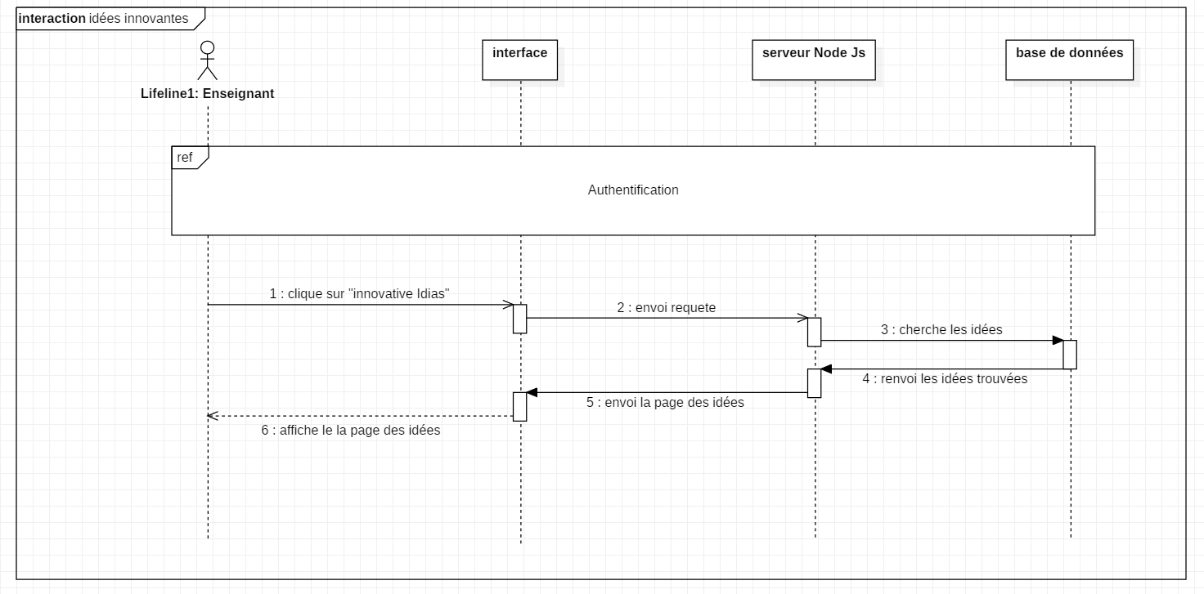

## Diagramme de Navigation :

Ce diagramme proposé par Jim Conallen25 est un ajout important dans l'arsenal des outils de modélisation du concepteur de site web. Il s'agit d'un type particulier de diagramme d'état-transition. Il a pour rôle de modéliser la navigation entre les différents liens des pages web. Il représente de manière formelle l'ensemble de chemins possibles entre les principales pages proposées à l'utilisateur, bref, l'aspect dynamique de l'interface utilisateur.

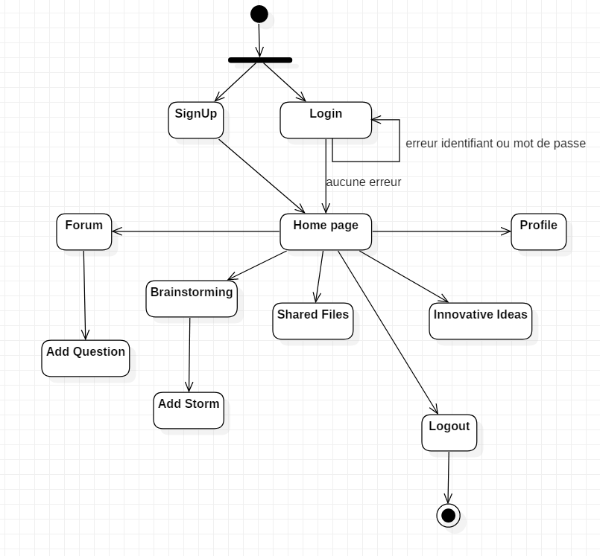

# Conclusion

Ce chapitre a donné une vision sur mon travail, et a donné l’aspect conceptuel de l’application "Share Education" à travers les processus et les différents diagrammes décrits en UML, un diagramme qui illustre les différents cas d’utilisations du système et des diagrammes de séquence qui illustre le processus de visualisation des cas d’utilisation, ainsi un diagramme qui illustre les différentes états de transitions et enfin un diagramme qui représente les différentes classes métiers de notre système.

Le chapitre qui suit fera l’objet de la mise en œuvre de notre application

# Chapitre 4 : Réalisation

# Introduction :

Ce chapitre a pour objectif majeur de présenter le produit final. C’est la phase de réalisation de cette plateforme qui utilise des technologies spécifiques. Ce chapitre est composé de deux parties : la première partie présente l’environnement de développement alors que la seconde partie concerne les principales interfaces graphiques

# L’environnement de développement :

## Environnement matériel :

L'application a été réalisée sur une machine ayant les caractéristiques suivantes :

* Marque : ASUS.
* Processeur : Intel (R) Core (TM) i7-6700 CPU.
* RAM : 8, 00 GO.
* Système d'exploitation : 64 bits, Windows 10.

## Environnement logiciel :

Dans cette partie nous allons voir :

* L’éditeur de texte utilisé VS Code
* Le langage JavaScript qui est utilisé dans le frontend comme au backend
* Le server Node Js et sa Framework minimaliste Express Js
* Template engine EJS
* Framework frontend Bootstrap
* Et finalement JQuery
* **VS Code :**

Visual Studio Code est présenté lors de la conférence des développeurs Build d'avril 2015 comme un éditeur de code cross-platform, open source et gratuit, supportant une dizaine de langages.

Visual Studio Code est une distribution du référentiel Code-OSS avec les personnalisations spécifiques à Microsoft publiées sous une licence de produit Microsoft traditionnelle.

Visual Studio Code associe la simplicité d'un éditeur de code à ce dont les développeurs ont besoin pour leur cycle d'édition-construction-débogage principal. Il fournit un support complet pour l'édition, la navigation et la compréhension du code, ainsi qu'un débogage léger, un modèle d'extensibilité enrichi et une intégration légère aux outils existants.

Le code Visual Studio est mis à jour tous les mois avec les nouvelles fonctionnalités et corrections de bugs. Vous pouvez le télécharger pour Windows, MacOs et Linux sur le site Web de Visual Studio Code. Pour obtenir les dernières versions chaque jour, installez la version Insiders.

* Le Langage JavaScript :

JavaScript est un langage de programmation qui a démarré simplement comme un mécanisme pour ajouter la logique et l’interactivité à un navigateur Netscape autrement statique. Dans les années depuis son introduction, il n’a pas seulement supplanté une variété d’autres langues et technologies concurrentes pour devenir la norme pour Programmation liée au navigateur, mais il s’est également élargi au-delà de l’espace client pour devenir un langage dominant du côté serveur aussi.  
  
Ce que JavaScript peut être utilisé pour :  
Le protocole de transport de texte Hyper, ou HTTP, a été conçu pour faire exactement ce que le nom implique, qui est de transporter du texte HTML à travers un réseau pour la visualisation. Mais le problème avec HTML est qu’il est complètement statique, ne fournissant aucune capacité à mettre en œuvre la logique.  
  
Les fonctions de base que nous tenons actuellement pour acquises, comme la validation d’entrée, l’autocorrection, les barres de progression ou la modification d’un graphique lors d’un basculement de la souris, seraient toutes impossibles à exécuter pour un navigateur sans un certain type de script. Par conséquent, lorsque le Web a commencé à prendre de l’importance, chaque fournisseur dans cet espace a fourni un mécanisme pour rendre les pages Web HTML plus interactives.

* Node JS :

Node.js (Node) est une plateforme de développement open source pour l’exécution de code JavaScript côté serveur. Node est utile pour le développement d’applications qui nécessitent une connexion persistante du navigateur au serveur et est souvent utilisé pour les applications en temps réel telles que le chat, les fils d’actualités et les notifications web push.  
  
Node.js est destiné à fonctionner sur un serveur HTTP dédié et à employer un seul thread avec un processus à la fois. Les applications Node.js sont basées sur des événements et fonctionnent asynchrone. Le code construit sur la plateforme de Node ne suit pas le modèle traditionnel de réception, de traitement, d’envoi, d’attente et de réception. Au lieu de cela, Node traite les requêtes entrantes dans une pile d’événements constante et envoie les petites requêtes l’une après l’autre sans attendre les réponses.  
  
Il s’agit d’un changement par rapport aux modèles traditionnels qui exécutent des processus plus grands et plus complexes et exécutent plusieurs fils simultanément, chaque fil attendant sa réponse appropriée avant de passer à autre chose.  
  
Un des principaux avantages de Node.js, selon son créateur Ryan Dahl, est qu’il ne bloque pas l’entrée/sortie (I/O). Certains développeurs sont très critiques de Node.js et de souligner que si un seul processus nécessite un nombre important de cycles CPU, l’application sera bloquée et que le blocage peut planter l’application. Les partisans du modèle Node.js affirment que le temps de traitement CPU est moins préoccupant en 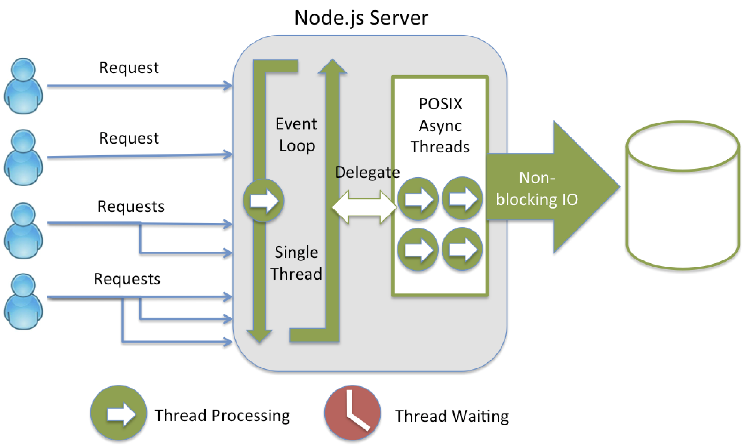raison du nombre élevé de petits processus sur lesquels le code Node est basé.

Pourquoi Node.js est-il rapide ?

Node.js utilise le moteur d'exécution ultrarapide V8 de Google Chrome. Ce moteur V8 avait fait beaucoup parler de lui à la sortie de Google Chrome, car c'est un outil open source créé par Google qui analyse et exécute du code JavaScript très rapidement

Jusqu'à la sortie de Chrome, la plupart des navigateurs lisaient le code JavaScript de façon peu efficace : le code était lu et interprété au fur et à mesure. Le navigateur mettait beaucoup de temps à lire le JavaScript et à le transformer en code machine compréhensible pour le processeur.

Le moteur V8 de Google Chrome, qui est réutilisé ici par Node.js, fonctionne complètement différent. Très optimisé, il fait ce qu'on appelle de la compilation JIT (Just In Time). Il transforme le code JavaScript très rapidement en code machine et l'optimise même grâce à des procédés complexes : *code inlining*, *copy elision* et j'en passe.

* Express JS :

Express est le cadre web le plus populaire de Node, et est la bibliothèque sous-jacente pour un certain nombre d’autres cadres web populaires de Node. Il prévoit des mécanismes pour :  
  
Rédiger des gestionnaires de requêtes avec différents verbes HTTP sur différents chemins d’URL (routes).  
Intégrer avec les moteurs de rendu "View" afin de générer des réponses en insérant des données dans des modèles.  
Définissez les paramètres communs de l’application web comme le port à utiliser pour la connexion, et l’emplacement des modèles qui sont utilisés pour rendre la réponse.  
Ajouter le traitement de requête supplémentaire "middleware" à tout point de la canalisation de traitement de requête.  
Bien qu’Express soit assez minimaliste, les développeurs ont créé des paquets middleware compatibles pour résoudre presque tous les problèmes de développement web. Il y a des bibliothèques pour travailler avec les cookies, les sessions, les connexions utilisateur, les paramètres URL, les données POST, les en-têtes de sécurité, et bien d’autres. Vous pouvez trouver une liste de paquets middleware maintenus par l’équipe Express à Express Middleware (avec une liste de certains paquets tiers populaires).

* EJS :

EJS est un langage de templating simple qui vous permet de générer un balisage HTML avec JavaScript simple. Aucune religiosité sur la façon d’organiser les choses. Pas de réinvention de l’itération et du contrôle-flux. C’est simplement JavaScript.

Un Template est un document qui contient la structure et le contenu du résultat final, mais qui contient également des sections qui doivent être interprétées et compilées afin de produire le document final.

* Bootstrap :

Bootstrap est un Framework Javascript open-source développé par l'équipe de Twitter. Il s'agit d'une combinaison de code HTML, CSS et Javascript conçue pour aider à créer des composants d'interface utilisateur. Bootstrap a également été programmé pour prendre en charge HTML5 et CSS3.

En outre, il s’appelle Front-end-Framework.

Bootstrap est un ensemble gratuit d’outils permettant de créer des sites Web et des applications Web.

Il contient des modèles de conception HTML et CSS pour la typographie, les formulaires, les boutons, la navigation et d'autres composants d'interface, ainsi que des extensions JavaScript facultatives.

Certaines raisons pour lesquelles les programmeurs ont préféré Bootstrap Framework :

* Facile à démarrer
* Grand système de grille
* Style de base pour la plupart des éléments HTML (typographie, code, tableaux, formulaires, boutons, images, icônes)
* Liste exhaustive de composants
* Plugins Javascript fournis
* JQuery :

**JQuery** est une bibliothèque **JavaScript** open-source inventée par John Resig en 2006.

JQuery (la bibliothèque JavaScript open-source) vous permet d'exploiter la puissance de JavaScript pour accomplir une myriade de choses géniales sur votre page web. Avec jQuery, vous pouvez par exemple :

* Ajouter, supprimer ou modifier des éléments HTML au sein de votre page.
* Changer les styles des éléments de la page en modifiant le CSS qui leur est associé.
* Animer des éléments de votre page.
* Envoyer et recevoir des données depuis un serveur grâce à AJAX (asynchronous JavaScript and XML, c'est-à-dire JavaScript et XML asynchrones) pour ne plus avoir besoin de recharger vos pages après validation d'un formulaire.
* Et bien plus encore !

Par ailleurs, utiliser jQuery vous permet de profiter d'une plus grande compatibilité avec les différents navigateurs. Le JavaScript pur est réputé pour avoir des spécificités dans chaque navigateur comme Internet Explorer, Chrome, Safari, etc, qui vont potentiellement exécuter votre code JavaScript différemment les uns des autres. JQuery vous évite cette prise de tête, car il est conçu dans un esprit de compatibilité maximale.

Cette compatibilité est rendue possible par l'utilisation que fait jQuery des sélecteursCSS. Sélectionner des éléments devient plus rapide et plus direct qu'en JavaScript classique, et puisque la plupart des développeurs web comprennent déjà les sélecteurs CSS, ils n'ont aucun mal à se servir de jQuery.

## Environnement de gestion de base de données :

Afin de pouvoir contrôler les données ainsi que les utilisateurs, le besoin d'un système de gestion est obligatoire. La gestion de la base de données se fait grâce à un système appelé SGBD (système de gestion de base de données), qui est un ensemble de services (applications logicielles) permettant de gérer les bases de données.

Nous avons utilisé le module de base de données MySQL.

* Server MySQL :

MySQL est un système de gestion de base de données (SGBD). Selon le type d'application, la licence est libre ou propriétaire. Il fait partie des logiciels de gestion de base de données les plus utilisés au monde, autant par le grand public (applications web principalement) que par des professionnels, en concurrence avec Oracle et Microsoft SQL Server.

MySQL est un serveur de bases de données relationnelles SQL développé dans un souci de performances élevées en lecture, ce qui signifie qu'il est davantage orienté vers le service de données déjà en place que vers celui de mises à jour fréquentes et fortement sécurisées. Il est multi-threadés et multi-utilisateurs.

C'est un logiciel libre développé sous double licence en fonction de l'utilisation qui en est faite : dans un produit libre ou dans un produit propriétaire. Dans ce dernier cas, la licence est payante, sinon c'est la licence publique générale GNU (GPL) qui s'applique. Ce type de licence double est utilisé par d'autres produits comme le Framework de développement de logiciels (pour les versions antérieures à la 4.5).

Le couple PHP/MySQL est très utilisé par les sites Web et proposé par la majorité des hébergeurs Web. Plus de la moitié des sites Web fonctionnent sous Apache, qui est le plus souvent utilisé conjointement avec PHP et MySQL.

# Captures d’écrans de l’application et du code :

# Conclusion Générale :

Webographie

1. Ministère de l’Education Nationale, «  PRINCIPES, OBJECTIFS GÉNÉRAUX DE L’ÉDUCATION ET ORGANISATION DU CURSUS », repéré en 12/02/2019 à <http://www.education.gov.dz/fr/systeme-educatif-algerien/principes-et-objectifs-generaux-de-leducation/>
2. Abdullahi Naser Mohammad AlMutairi, “The Effect of Using Brainstorming Strategy in Developing Creative Problem Solving Skills among male Students in Kuwait: A Field Study on Saud Al-Kharji School in Kuwait City” Journal de l’éducation et de la pratique, ISSN 2222-1735 (Article) ISSN 2222-288X (Online) Vol.6, No.3, 2015
3. [John R. Rossiter](https://journals.sagepub.com/action/doSearch?target=default&ContribAuthorStored=Rossiter%2C+John+R), [Gary L. Lilien](https://journals.sagepub.com/action/doSearch?target=default&ContribAuthorStored=Lilien%2C+Gary+L) “New Brainstorming principals “, Australian Journal of Management, Volume: 19 numéro: 1, page (s): 61-72 Numéro publié : le 1er juin 1994
4. “Définition du mot Forum”, JDN , repéré en 18/05/2019 à https://www.journaldunet.fr/web-tech/dictionnaire-du-webmastering/1203273-forum-definition-traduction/
5. « Forums : les avantages et les inconvénients », Profweb, repéré en

18/05/2019 à http://www.profweb.ca/publications/dossiers/utiliser-un-forum-electronique-comme-outil-pedagogique

1. Association cours de profs, repéré en 19/05/2019 à http://www.coursdeprofs.fr/home.aspx
2. repéré en 19/05/2019 à http://core-ed.org/research-and-innovation/ten-trends/2017/collaboration/
3. Lucidchart, « Qu'est-ce que le langage de modélisation unifié ? » repéré en 28/05/2019 à https://www.lucidchart.com/pages/fr/quest-ce-que-le-langage-de-modelisation-unifie
4. PlanView LeanKit, repéré en 30/05/2019 à https://leankit.com/learn/kanban/what-is-the-kanban-software-development-process/
5. Goddard, Y. L., Goddard, R. D. et Tschannen-Moran, M. (2007). « A theoretical and empirical investigation of teacher collaboration for school improvement and student achievement in public elementary schools », Teachers College Record, 109(4), p. 877-896.
6. Emily Reese, “Introduction à jQuery” repéré en 3/06/2019 à https://openclassrooms.com/fr/courses/3504441-introduction-a-jquery/3639626-javascript-jquery-cest-quoi-la-difference.